Spis treści

Wstęp 4
1. Komputerowy montaż i zapis video 6
1.1 Zasady montażu 6
1.2 Zasady kompresji 8
1.3 Technika kompresji MPEG 10
1.4 Standardy plików video 13
1.5 Kontenery 18
2. Frameserving 20
2.1 Rodzaje frameserverów 20
2.2 AviSynth 27
2.4 Składnia 28
2.5 Filtry 32
3. Program AVStudio 40
3.1 Użyte komponenty 42
3.2 Główne okno programu 47
3.3 Okno Edycji 59
4. Zakończenie 71
Bibliografia 73

Wstęp

Technika cyfrowa przyczyniła się do rozwoju technologicznego. Jeszcze kilkanaście lat temu najpopularniejszymi kamerami były kamery na kliszę a niektórzy posiadali kamery analogowe, które film zapisywały na taśmie magnetycznej. Teraz w każdym markecie można kupić tanią kamerę cyfrową bardzo wysokiej jakości.
Wraz ze wzrostem popularności i ze spadkiem cen kamer powstał problem, co robić z nagranym materiałem. Najprostszym rozwiązaniem jest magazynowanie nagranych filmów w niezmienionej postaci, ale przeglądanie dużej ilości filmów bezpośrednio z taśm powoduje problem z wyszukaniem odpowiedniego fragmentu oraz rozpraszanie się widza w momencie oglądania nagrań będących skutkiem przypadkowego włączenia kamery lub nic nieznaczących dla filmu scen.
Najlepszym rozwiązaniem jest dokonanie montażu nagranego materiału, pozbawienie go niepotrzebnych ujęć i takie złożenie filmu, aby tworzył on spójną i dynamiczną całość.
Aktualnie na rynku dostępnych jest wiele programów do montażu video, ale każdy z tych programów ma pewne ograniczenia, przez które montażysta musi stracić wiele czasu na poprawę jakości filmu różnymi narzędziami, a programy, które mają duże możliwości są bardzo drogie.
Celem pracy jest napisanie w języku Object Pascal programu służącego do montażu filmów i modyfikacji obrazu. Zakres pracy obejmuje zaprojektowanie i wykonanie kompletnej aplikacji pozwalającej między innymi na zmianę proporcji i rozdzielczości obrazu, kadrowanie, dodanie obramowania, modyfikację kolorów, dzielenie oraz łączenie fragmentów filmów, zamianę ich kolejności.
Układ pracy jest następujący: pierwszy rozdział jest wprowadzeniem do montażu video oraz zostały tutaj opisane standardy, technologie i zasady działania cyfrowego video. Zostało w nim wyjaśnione, dlaczego to zagadnienie jest ważne przy produkcji filmów. Opisano podstawowe techniki montażu, zasadę kompresji, czyli poszczególne etapy, jakie przechodzi nie skompresowany plik filmowy od zmiany przestrzeni barw, poprzez kompresję wewnątrzobrazową po szacowanie ruchu. Na końcu przedstawiono rodzaje i połączenie klatek w filmie i wyjaśniono różnicę pomiędzy użytym kodekiem a rodzajem pliku filmowego. Ponieważ aplikacja AVStudio w największym stopniu przeznaczona jest dla filmów zakodowanych w standardzie MPEG-4, na ten standard zwrócono najwięcej uwagi.
W rozdziale drugim opisano technologię frameservingu. Przedstawiono tu najważniejsze programy pełniące tą rolę, zasadę ich działania i obsługę. Najobszerniejsza część tego rozdziału jest poświęcona opisowi frameservera AviSynth, ponieważ program ten stanowi fundament działania aplikacji AVStudio. W tym rozdziale został opisany język skryptowy i filtry używane przez AVStudio.
Rozdział trzeci zawiera opis programu AVStudio wraz z przedstawieniem interfejsu użytkownika i opisem poszczególnych opcji. W rozdziale tym zamieszczono również schematy blokowe demonstrujące zasadę działania programu, fragmenty kodów źródłowych oraz dokładny opis użytkowy każdego elementu programu.
Do pracy została dołączona jako załącznik płyta CD zawierająca program AVStudio wraz z kodami źródłowymi oraz wygodnym instalatorem. Ponadto na płycie znajdują się wszystkie programy opisywane w niniejszej pracy.

1. Komputerowy montaż i zapis video

Po pojawieniu się kodeka DivX użytkownicy komputerów osobistych przekonali się, że każdy może stworzyć film video. Ze względu na dużą popularność tej techniki programy do obróbki filmów również stały się bardzo popularne i nastąpił ich szybki rozwój. Równolegle do kompresji filmów z płyt DVD po upowszechnieniu się kamer cyfrowych i kart telewizyjnych zaczęto kompresować również własne filmy. Ponieważ zgrany na dysk film z kamery jest w postaci cyfrowej rozdział ten dotyczy montażu filmów, który można dokonać w programie AVStudio oraz opisuje podstawowe techniki montażu tych plików. Opisano w nim zasady działania cyfrowego video oraz wyjaśniono podstawowe pojęcia dotyczące tworzenia takich plików, ich parametrów.

1.1 Zasady montażu

„Montaż filmowy (od języka francuskiego montage, angielskiego cutting, editing, montage), techniczny zabieg cięcia i sklejania poszczególnych ujęć taśmy filmowej w kolejności, zapewniającej ciągłość narracyjną, organizującej czas i przestrzeń filmową, wzmagającej dramatyzm akcji i skłaniającej widza do przemyślenia znaczeń wynikających z zestawiania treści zawartych w kolejnych ujęciach (tzw. montaż intelektualny).” [1]
W czasach gdzie komputer osobisty znajduje się w prawie każdym domu, problem z montażem video już nie istnieje. Każdy może osiągnąć jakość swoich filmów taką jak w profesjonalnym studiu.
Wszystko, co jest potrzebne do pracy to (najlepiej cyfrowa) kamera video, komputer klasy PC oraz odpowiednie oprogramowanie. Z pomocą tych narzędzi można wykonać:
- film z wakacji o jakości lepszej niż „Domowe Video”
- profesjonalną prezentację firmy, produktu, osoby, itp.
- film dokumentalny na dowolny temat
- przynoszące spore zyski produkcje typu „The Blair Witch Project”

Osoby amatorsko zajmujące się kręceniem filmów przeglądając nagrany materiał mogą zauważyć, że nawet jeśli są bardzo ostrożne w wybieraniu scen, to wynik ich pracy wygląda amatorsko. Ponieważ większość z nas ogląda dużo programów telewizyjnych i dużo filmów mamy pewne wymagania odnośnie filmu video:
- Scena wprowadzająca do filmu
- Zestaw ujęć złożonych w spójną całość.
Ujęcie jest to sfilmowanie danego tematu pod określonym kątem. Jeśli chcielibyśmy zrobić film z przyjęcia urodzinowego, mógłby on wyglądać w ten sposób:
- ujęcie tortu
- ujęcie prezentów przed ich otwarciem
- ujecie gości siedzących przy stole
- ujęcie jubilata zdmuchującego świeczki
- ujęcie otwierania prezentów
- Dynamiczna zmiana scen
Oglądając większość programów telewizyjnych możemy zauważyć, że jedno ujęcie trwa średnio 10 – 15 sekund. Reżyser łączy ujęcia w ten sposób, żeby utrzymać zainteresowanie widza lub żeby pokazać coś z innego punktu widzenia. Na przykład można pokazać twarz mówiącego człowieka przez 5 sekund a następnie pokazać jego ręce trzymające chusteczkę dla pokazania emocji.
- Interesujące efekty przejść między scenami
Najpopularniejszymi przejściami jest:
- ostre łączenie – jedna scena przechodzi bezpośrednio w drugą
- przenikanie – nałożenie 2 klipów na siebie i powolne przejście jednego w drugi
- wyciemnienie i rozjaśnienie
- Obrazy statyczne połączone z filmem, takie jak mapy, wykresy, zdjęcia
- Tekstowe legendy lub opisy nałożone bezpośrednio na film w celu identyfikacji ludzi, miejsc, dat, itp.

Nawet, jeśli chcemy zrobić film tak prosty jak rodzinne wyjście do ZOO, to powinniśmy wykorzystać tyle powyższych cech, ile jesteśmy w stanie. Dzięki temu film będzie wyglądał bardziej profesjonalnie i będzie bardziej interesujący dla widza.
Jest wiele różnych sposobów na dokonanie takiego montażu. Można zamówić taką usługę w firmie, która się tym zajmuje, można użyć kamery i magnetowidu (montaż liniowy), jednak najlepiej jest użyć jedynie kamery video, komputera i programu do montażu (montaż nieliniowy).
Ponieważ obraz często wymaga modyfikacji także pod względem jakości, możemy go poprawić nakładając różnego rodzaju filtry. Edycja obrazu w ten sposób to najczęściej modyfikacja kolorów (temperatura barw), jasności, kontrastu, usunięcie szumu itp. Możliwa jest również zmiana takich parametrów jak wielkość klatki, proporcje obrazu a nawet ilość wyświetlanych klatek na sekundę. Jednak nie wszystkie programy do montażu pozwalają na taką edycję, a jeśli mają taką opcję to często są bardzo trudne w obsłudze. W odpowiedzi na taką potrzebę stworzyłem program AVStudio, którym można łączyć filmy o różnych parametrach, ponieważ są dostępne opcje służące do dopasowania każdego łączonego klipu do pozostałych części. Za pomocą tego oprogramowania fragmenty filmu zapisane na dysku można montować – układać w dowolnej kolejności, tworzyć płynne przejścia między poszczególnymi fragmentami.
Tak jak w innych programach do nieliniowego montażu video tworzy się skrypt, zawierający informacje o tym, które fragmenty mają znaleźć się w wynikowym filmie, w jakiej kolejności mają być ułożone, jak mają wyglądać przejścia między nimi itd. Ten program różny się od innych tym, że użytkownik na każdym etapie ma dostęp do źródła skryptu a po zapisaniu go na dysku twardym może dalej go modyfikować w edytorze tekstów. W wyniku skompresowaniu filmu z użyciem skryptu powstaje nowy plik z gotowym filmem.
Zaawansowane operacje na obrazie są dostępne poprzez wygodny interfejs użytkownika. Co więcej każdą zmianę można zobaczyć w oknie podglądu tworzonego filmu.

1.2 Zasady kompresji

Materiał nie skompresowany jest zapisywany w formacie RGB24. W tym przypadku każdy pojedynczy piksel obrazu zajmuje 3 bajty (po 8 bitów) na każdą składową koloru (w sumie 24 bity). Są trzy składowe: R=red (czerwony), G=green (zielony) i B=blue (niebieski). Wszystkie pozostałe kolory są tworzone przez odpowiednie proporcje tych trzech kolorów. Format ten charakteryzuje się brakiem kompresji, więc zajmuje bardzo dużo miejsca na dysku. Przy rozdzielczości 720x576 pikseli i 25 fps (klatek na sekundę), objętość pliku będzie wynosiła: 720x576x3x25 = 30 MB/sek., czyli jedna minuta filmu zajmuje aż 1,8 GB.
Zgrywając, więc film w takiej rozdzielczości i w tym formacie musimy dysponować ogromną ilością wolnej przestrzeni na dysku twardym. W związku z tym powszechnie stosowane są różne metody kompresji obrazu.
Najpowszechniej stosowaną metodą ograniczenia wielkości danych jest konwersja koloru z RGB na YUV. W tym przypadku informacja o obrazie dzielona jest na: informację o luminancji (jasności) i informację o chrominancji U i V (kolorze). Luminancja zawiera informację pozbawioną koloru a chrominancja dwie jej różnicowe składowe.
Oko ludzkie jest mniej wrażliwe na zmiany sygnału chrominancji niż luminancji, więc sygnały chrominancji poddawane są silniejszej kompresji niż luminancja. Przy zamianie RGB na YUV używa się również 8 bitów dla składowych Y, U i V. Ale tylko składowa Y jest zapisywana dla każdego piksela osobno. Składowe chrominancji U i V opisują natomiast grupy pikseli o wielkości 2x2 piksele. Oznacza to, że powstaje grupa złożona z 4 pikseli, które mają taki sam kolor, ale mogą różnić się jasnością.
Najpierw określana jest wartość luminancji na podstawie wszystkich trzech składowych RGB, ale nie zawiera ona informacji o kolorze.

Y = (0.229 * R) + (0.587 * G) + (0.114 * B)

Dopiero na podstawie wcześniej obliczonej składowej luminancji określane są różnicowe składowe chrominancji. W rezultacie otrzymujemy 3 zmienne niosące różną informację o obrazie.

U = 0.436 * (B - Y) / (1 - 0.114)
V = 0.615 * (R - Y) / (1 - 0.299)

Ten sposób zmniejszania rozmiaru informacji w składowych chrominancji nosi nazwę subsamplingu [16].
Istnieje wiele formatów YUV. Powyższy dotyczy zamiany z RGB na YUV12. Do zapisu informacji o obrazie jest wykorzystywane 12 bitów (stąd nazwa). Można obliczyć, że dla zapisu składowej luminancji Y, dla rozdzielczości 720x576 potrzeba 1,26 MB. Natomiast dla każdej ze składowych chrominancji U i V - po 432 kB. W sumie daje to 50% wielkości dla formatu RGB. Jak widać oszczędność jest znaczna.
Innym formatem YUV jest YUV9. W tym przypadku składowa chrominancji opisuje grupę nie 2x2 piksele, lecz 4x4 piksele, czyli aż dla 16 pikseli zapisywana jest taka sama informacja o kolorze. W sumie daje to średnio 9 bitów na piksel.

1.3 Technika kompresji MPEG

MPEG (Moving Picture Expert Group) jest to grupa badawcza powstała w 1988 roku zajmująca się opracowaniem standardu kodowania obrazów ruchomych i dźwięku. W roku 1992 został opracowany standard MPEG-1 (ISO/IEC-11172), kilka lat później standard MPEG-2 (ISO/IEC-13818) i w roku 1998 MPEG-4 (ISO/IEC-14496).
Nazwa MPEG stanowi również nazwę rodziny kodeków audio-video zgodnych z tymi standardami.[2]

Schemat kompresji wygląda następująco:

RGB → Konwersja do YUV → Dyskretna transformacja kosinusowa (DCT) → Szacowanie ruchu → Kodowanie Huffmana → Plik skompresowany

MPEG przekształca każdą trójkę RGB na trójkę YUV. Następnie obraz jest podzielony na makrobloki o wielkości 16x16 pikseli. Makroblok składa się z sześciu bloków 8x8 pikseli – czterech związanych z sygnałem luminancji i po jednym dla każdej ze składowych UV chrominancji. Następnie każdy blok jest poddawany transformacji DCT (Discrete cosine transform) tak jak w formacie JPEG. Proces ten polega na zamianie sygnału ciągłego luminancji i chrominancji na reprezentację dyskretną w tzw. przestrzeni kosinusowej. W ramach tego procesu najpierw obliczana jest macierz współczynników transformacji, zawierająca informację o częstości występowania poszczególnych pikseli.
Macierz ta następnie poddawana jest procesowi kwantyzacji (dyskretyzacji). Tutaj z kolei następuje zamiana funkcji ciągłej na postać próbkowaną, czyli co dany okres czasu (kwant) określona jest jej wartość (próbkowanie). Następuje więc zamiana zapisu analogowego na cyfrowy. Jakość obrazu, a więc również stopień kompresji, zależy przede wszystkim od parametrów kwantyzacji. Im krótszy okres wybierzemy do pobrania wartości próbki, tym jakość będzie lepsza a stopień kompresji mniejszy - ale potrzeba będzie więcej miejsca na zapisanie tych danych (i odwrotnie).
Bloki po kwantyzacji zawierają długie ciągi zer, które są skracane za pomocą kompresji Huffmana.
Przy użyciu DCT możemy stworzyć film zapisany jako sekwencja następujących po sobie klatek. Odtwarzając taki film z prędkością 25 fps zauważymy, że obraz ruchomy jest ostrzejszy niż pojedyncza klatka z tego filmu. Dzięki temu zjawisku stopień kompresji 50:1 nie wpływa znacząco na jakość kompresowanego filmu.
Przy porównaniu następujących po sobie klatek możemy również zauważyć fakt, że obrazy są do siebie podobne. Na następujących po sobie klatkach dużo fragmentów może pozostać niezmienionych. Niezbędne jest więc zastosowanie mechanizmów które wyeliminowały by te nadmiarowe informacje. Dzięki temu można 4-krotnie zwiększyć współczynnik kompresji i osiągnąć wartość około 200:1. Druga używana w MPEG technika kompresji to właśnie szacowanie ruchu (motion compensation).
Standardy kodowania obrazów wykorzystują to, że kolejno następujące po sobie obrazy są bardzo podobne, a więc kolejne klatki obrazu mogą mieć odniesienie do klatek sąsiednich, co w znacznym stopniu zmniejsza strumień przesyłanych bitów. Jednak, w celu uniknięcia kumulowania się błędów, niektóre klatki obrazu muszą być kodowane jako obrazy pełne niemające odniesienia do innych. Stąd wynikają dwa podstawowe tryby pracy koderów:
• wewnątrzobrazowy (ang. intraframe);
• międzyobrazowy (ang. interframe).
Kodowanie wewnątrzobrazowe odbywa się niezależnie dla każdego obrazu, podczas gdy kodowanie międzyobrazowe wykorzystuje podobieństwa między kolejnymi obrazami czyli jeśli klatka I(x) jest podobna do klatki poprzedniej I(x-1) to może być skonstruowana przy jej użyciu. Wektor wskazujący przesunięcie makrobloku jest zapisywany za pomocą mniejszej liczby bitów niż sam makroblok.
Ostatnią częścią kompresji jest zakodowanie danych metodą Huffmana. Jest to bezstratna metoda kodowania statystycznego. Wykorzystuje ona fakt, że pewne wartości danych występują częściej niż inne. Jeśli zakodujemy częściej występujące wartości za pomocą krótszych kluczy to w efektywny sposób możemy skrócić dane.
Są 3 warianty kodowania metodą Huffmana:
- statyczny gdzie tabela częstotliwości występowania znaków jest ustalona z góry bez względu na dane wejściowe.
- dynamiczny w którym przed rozpoczęciem kodowania przeprowadzana jest analiza częstotliwości.
- adaptacyjny w którym w trakcje kodowania wstępne założenia dotyczące częstotliwości są modyfikowane.

W strumieniu zakodowanym kodekiem MPEG występują 3 typy klatek: klatki I (Intra) - kluczowe, klatki różnicowe (delta), które mogą być: P (Predictive) i B (Bidirectional) - opisujące tylko zmiany między klatkami. Są one poddawane kompresji
Klatki I – kluczowe, zawierają pełną informację o obrazie i są kompresowane podobnie jak obrazy JPEG (czyli mamy tutaj do czynienia z kompresją wewnątrzklatkową, informacja w niej zapisana jest niezależna od informacji w innych sąsiadujących, tj. poprzedzających i następujących klatkach). Mają one największą objętość. W przypadku MPEG-2, co 12 klatka (PAL) lub co 15 (NTSC) jest klatką kluczową.
Klatki P – są tworzone na podstawie najbliższej, co nie znaczy sąsiedniej, poprzedzającej ją klatki I lub P.
Klatki B – są tworzone na podstawie poprzedzających ją i następujących po niej klatek I oraz P. Podlegają one największej kompresji, a więc zawierają najmniej informacji.
Klatki te układane są w określone sekwencje nazywane w skrócie GOP (Group Of Pictures). Zawsze pierwszą klatką w grupie jest klatka I, stanowi ona punkt odniesienia dla kodowania pozostałych klatek P i B. Długość i kolejność ramek w grupie może być regulowana, co ma wpływ na jakość i stopień kompresji obrazu. Dla MPEG-2 grupa może składać się np. z 12 klatek o następującej kolejności IBBPBBPBBPBBI.

1.4 Standardy plików video

„Kodek jest to program, który wykonuje zadania kompresji i dekompresji. Nazwa pochodzi od słów compression i decompression. Najważniejszą funkcją kompresji jest fakt zmniejszenia rozmiaru plików video”.[4]
Kompresując danym kodekiem ustalamy nowy format pliku a nie jego rozszerzenie, ponieważ kodek jest odpowiedzialny tylko za metodę kompresji danych do pliku. Pliki mające takie same rozszerzenie (np. AVI) mogą być zakodowane różnymi kodekami (DV, DivX, XviD, MJPEG).

MPEG-1
Jest to standard kompresji danych audio-video. Strumień danych MPEG-1 może zawierać zakodowaną sekwencję video, audio lub oba te składniki jednocześnie. Strumienie obrazu i dźwięku dzielone są na tzw. ramki, które mogą być przeplatane między sobą. Dzięki temu w łatwy sposób można otrzymać synchronizację obrazu i dźwięku. MPEG-1 stosuje stratną kompresję danych, co oznacza, że w celu zmniejszenia objętości pewne informacje zostają bezpowrotnie utracone.
Standard MPEG-1 jest przeznaczony do kompresji filmów, w których jest wymagana przeciętna jakość obrazu. Charakteryzuje się niską rozdzielczością 352 x 288 i średniej szybkości transmisją 1411.2 kbit/s czyli taką samą jak przepustowość napędu CD-ROM. Założeniem było zapewnienie płynnego odtwarzania w napędach pojedynczej prędkości. Dzięki temu na płytę CD o pojemności 74 minuty można nagrać dźwięk w standardzie CD-Audio o tej długości lub video z dźwiękiem w standardzie VideoCD również tej długości.
MPEG-1 jest jakościowo zbliżony do VHS, dlatego można uważać go za cyfrowy odpowiednik analogowego systemu VHS.

MPEG-2
Jest to rozszerzony standard MPEG-1. Został stworzony do transmisji z większą szybkością oraz umożliwia zastosowanie wielokanałowego dźwięku kodowanego w PCM, Dolby Digital, DTS oraz MPEG Audio. MPEG-2 jest stosowany w DVD-Video.
Plik w tym formacie jest około 50 razy mniejszy od pliku nieskompresowanego (zachowując rozdzielczość, ilość klatek na sekundę i długość filmu). Standard MPEG-2 został utworzony na potrzeby telewizji cyfrowej (DVB, HDTV) oraz technologii DVD i SVCD. MPEG-2 obsługuje przeplot, większy zakres przepustowości, zapewnia lepsza synchronizację obrazu i dźwięku, ochronę przed błędami transmisji oraz obsługuje mechanizmy szyfrowania sygnału.

MPEG-3
Jest standardem opracowywanym na potrzeby telewizji wysokiej rozdzielczości HDTV (High Definition TV). Prace nad rozwijaniem tego standardu zostały porzucone gdy się okazało że MPEG2 ma możliwość obsługi HDTV. Projekt MPEG-3 został włączony do standardu MPEG2 [5]

MPEG-4
MPEG-4 [6] przedstawia metody reprezentacji danych w postaci zbioru tzw. obiektów audiowizualnych AVO (ang. Audio-Visual Objects), które mogą być syntetyczne lub naturalne. Na rysunku 1.1 przedstawiono przykład sceny z obiektami AVO.

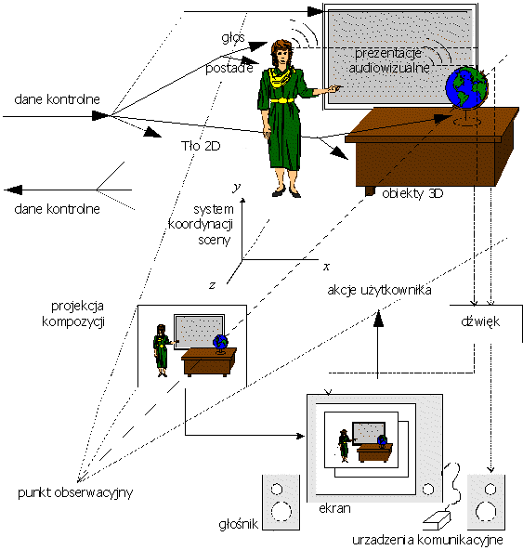
Rys. 1.1 Obiekty audiowizualne (AVO) [6]

Standard MPEG-4 nie specyfikuje pojedynczego algorytmu kompresji sekwencji obrazów w celu reprezentacji wideo. Jego koncepcja polega na ustanowieniu zbioru narzędzi kodowania, które łączone ze sobą w odpowiedni sposób, tworzą algorytmy kompresji spełniające określone wymagania i są przeznaczone dla poszczególnych dziedzin zastosowań.
Możliwości i wymagania standardu MPEG-4 dotyczące reprezentacji sekwencji obrazów obejmują:
- Globalna kompensacja ruchu (GMC)
- Możliwość reprezentacji sceny video o dowolnej zawartości;
- Możliwość przekształcania i edycji obiektów video;
- Możliwość swobodnego dostępu do dowolnego obiektu sceny w ograniczonym czasie i wymaganej rozdzielczości;
- Możliwość łącznego kodowania kilku równoczesnych strumieni danych z zapewnieniem ich synchronizacji (małe opóźnienia bufora);
- Możliwość pracy w środowiskach, w których parametr BER (ang. Bit Error Rate) dla błędów przypadkowych sięga 10^4;
- Możliwość kodowania dowolnego podzbioru obiektów sceny w wyspecyfikowanej rozdzielczości przestrzenno-czasowej;
- Możliwość kodowania obiektów w sposób skalowalny obejmujący rozdzielczość czasową, przestrzenną, i ich jakość wizualną;
- Możliwość pracy w trybie progresywnym i z przeplotem;
- Możliwość pracy w środowiskach: o stałej CBR (ang. Constant Bit Rate) i zmiennej VBR (ang. Variable Bit Rate) przepustowości sieci komunikacyjnej;
- Możliwość pracy w trybach o różnych złożonościach obliczeniowych;
- Możliwość efektywnego kodowania obrazów statycznych:
- dowolnej zawartości;
- rozdzielczości od 8 x 8 do 4096 x 4096;
- rozdzielczości skali poziomów piksela do 16 bitów na składową;
- rozdzielczości chrominancji: 4:0:0, 4:2:0, 4:2:2, 4:4:4 (jak w MPEG-2);
-przestrzeniach kolorów: mono, RGB, YUV.

Format ten bierze pod uwagę wyjątkowe wymagania dziedzin: komputerowej, telekomunikacyjnej i telewizyjnej. Koduje nie tylko prostokątne piksele, lecz również poszczególne obiekty sceny, np. zakładając, że kamera nie zmienia swojej pozycji filmując tenisistę na tle kortu można go zakodować jako obiekt na statycznym tle (rys.1.2).

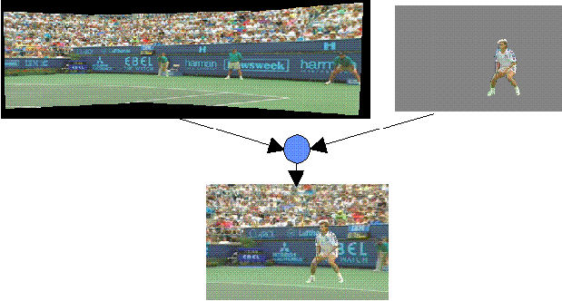
Rys.1.2 Łączenie obiektu z tłem w MPEG-4 [6]

Spośród technologii MPEG, obecny format MPEG-4 oferuje najwyższą wydajność podczas kodowania. Ta technologia pozwala na przechowanie całego filmu w pełnej rozdzielczości PAL lub NTSC i z dźwiękiem stereo (16 bitów, 48 kHz) na jednej płycie CD. Film w formacie MPEG-2 przy tej samej rozdzielczości wymaga około 11 razy więcej miejsca na dysku (8 GB na DVD). Podczas gdy szybkości transmisji danych MPEG-2 jest związana z odpowiednim profilem, MPEG-4 jest skalowalne w szerokim zakresie, zarówno w strumieniu audio, jak i wideo. Sygnały audio mogą być przetwarzane w zakresie od 2 Kb/s do 24 Kbit/s, natomiast video - od 5 Kb/s do 10 Mb/s. Dzięki tej skalowalności dane audio i video mogą zostać przystosowane do konkretnego środowiska. MPEG-2 jest używany głównie do większych zastosowań: jako format danych na DVD-Video, jako strumień danych w przekazach cyfrowej telewizji i w edycji cyfrowych transmisji video.
Dzięki niskiej szybkości transmisji danych (bitrate) połączonej ze stosunkowo wysoką jakością wideo, MPEG-4 stanowi przełom na rynku cyfrowego wideo. MPEG-4 oferuje lepsze algorytmy kompresji niż MPEG-1 i MPEG-2. Jednak zakodowanie sekwencji MPEG-4 wymaga większej mocy obliczeniowej. Jakość po wybraniu szybkości transmisji danych 110 KB/s prawie nie różni się od oryginału.
Najpopularniejsze implementacje kodeków MPEG-4 to XviD, DivX, x264, Nero Digital, 3ivx, QuickTime, libavcodec.

1.5 Kontenery

Kontener jest formatem pliku komputerowego służącym do magazynowania (przechowywania) danych takich jak dźwięk, video, obrazy, napisy itp. Niektóre kontenery umożliwiają stworzenie interaktywnych menu, podział filmu na rozdziały lub wstawienie kilku ścieżek danego typu. Zaletą użycia kontenerów jest możliwość przechowywania wszystkich strumieni potrzebnych do odtwarzania filmu w jednym pliku. Najpopularniejsze kontenery to:

MPEG (*.mpeg, *.mpg, *.dat)
Jest to kontener służący do zapisywania strumienia video zakodowanego w formacie MPEG-1 oraz strumienia audio w formacie MPEG-1 Audio Layer II. Jest używany w technologii VCD i z racji ograniczeń samego kodeka też ma pewne ograniczenia – stała rozdzielczość obrazu, ilość klatek na sekundę, przepustowość. Taki plik posiada rozszerzenie MPG lub MPEG. Po nagraniu go na płytę CD w trybie CD-ROM XA Mode 2 jest widoczny jako plik z rozszerzeniem DAT. Kontener ten nie ma wyłączności na użycie rozszerzenia MPEG – gdyż jest ono stosowane również dla plików zakodowanych przy pomocy MPEG-2. [7]

VOB (*.vob)
Video OBjects [8] - to kontener przeznaczony do zapisywania filmów w formacie MPEG-2 na płycie DVD. W plikach tych oprócz strumienia video znajduje się kilka strumieni audio i napisów najczęściej w kilku wersjach językowych. Ponadto ten kontener pozwala na tworzenie interaktywnych menu użytkownika służących między innymi do wyboru wersji językowej lub wyboru scen.

AVI (*.avi)
Audio Video Interleave to format pliku multimedialnego, stworzony przez Microsoft, służący do przechowywania filmu video oraz dźwięku. Rozwinięcie skrótu oznacza połączenie dźwięku i obrazów ruchomych w formacie Microsoft Resource Interchange File Format (RIFF). Dzięki zastosowaniu przeplotu ramek program odtwarzający film umieszczony w tym kontenerze otrzymuje na przemian dane video i dźwięk. Zaletą tego rozwiązania jest fakt, że program nie musi buforować jednego sygnału a następnie dopasowywać do drugiego, tylko odczytuje go bezpośrednio z jednego miejsca pliku. W pliku AVI [7] można używać różnych kodeków MPEG-4 i parametrów obrazu – nie ma ustalonego formatu tak jak np.VCD

Matroska (.mkv)
Najpotężniejszy z kontenerów, pozwala na gromadzenie strumieni video, audio, tekstu, plików graficznych, binarnych w dowolnym formacie, kodowane każdym kodekiem bez ograniczeń, co do ilości i wielkości tych strumieni. Matroska [9] pozwala na tworzenie menu oraz rozdziałów i podrozdziałów. Dzięki technologii EBML (Extensible Binary Meta Language) format można w nieskończoność rozwijać zachowując kompatybilność ze starszymi wersjami.

DivX Media Format (.divx)
Format stworzony przez DivX Networks ma te same właściwości, co AVI wzbogacony jednak o interaktywne menu z wyborem rozdziałów oraz napisy w osobnym strumieniu. Format DivX może magazynować video w formacie MPEG-4

2. Frameserving

Frameserving to proces, który przenosi dane video z jednego programu bezpośrednio do drugiego. Program, który otwiera plik źródłowy i na jego podstawie produkuje dane video jest nazywany frameserverem. Program, który otrzymuje dane od frameservera może być odtwarzaczem video lub programem do kompresji.

Korzyści z użycia frameserverów
- Oszczędność miejsca na dysku twardym
Ponieważ frameserver przekazuje tylko dane z pliku źródłowego do aplikacji i „w locie” je modyfikuje, nie ma konieczności tworzenia dużych plików tymczasowych. Dzięki temu miejsce na dysku twardym jest zaoszczędzone oraz cała operacja trwa krócej o proces przygotowania pliku tymczasowego.
- Kompatybilność
Ponieważ aplikacja otrzymuje od frameservera nieskompresowany obraz, nie musi mieć obsługi wszystkich kodeków.
- Aplikacja, która odbiera dane od frameservera nie ma informacji o
wielkości pliku źródłowego. Starsze programy do kompresji lub odtwarzacze video mają ograniczenie wielkości pliku 2 lub 4 GB. Przy użyciu frameservera otwarcie pliku w takiej aplikacji nie stanowi problemu.

2.1 Rodzaje frameserverów

Najczęściej spotykane programy, które pełnią rolę frameservera to VirtualDub, DGIndex, VFAPI oraz Avisynth. Każdy z tych programów posiada różne funkcje i w inny sposób filtruje video. Każdy z nich również ma inny stopień kompatybilności – np. aplikacja końcowa może nie akceptować danych serwowanych przez VirtualDub, ale może akceptować ten sam obraz serwowany przez VFAPI. Na szczęście można serwować dane z jednego frameservera do drugiego.

VirtualDub
Jest to darmowe narzędzie na licencji GNU (General Public Licence). Pozwala na edycję plików video oferując użytkownikowi szereg przydatnych funkcji takich jak: kompresję, przeglądanie poklatkowe, zrzut klatek filmu do obrazów, usuwanie i dodawanie wybranych fragmentów filmu, a także wklejanie do filmu obrazów statycznych.
Użytkownik w zakładce Video ma także do dyspozycji zbiór filtrów rozszerzających możliwości programu. Wśród najciekawszych pozycji wyróżnić można filtry rozmycia, obracania o ustalony bądź nadany kąt, przerzucania horyzontalnego i wertykalnego, wstawianie dodatkowego obrazu statycznego w postaci logo itp.
Dodatkowe filtry uzupełniające funkcjonalność narzędzia można pobrać z Internetu.
VirtualDub [10] to potężne narzędzie służące do przechwytywania, modyfikowania, kompresowania materiału audio/video. Zmodyfikowany materiał można skompresować dowolnym kodekiem MPEG-4 lub uruchomić opcję frameservera i przekazać strumień do innego programu.
Uruchomienie frameservera w programie VirtualDub polega na wczytaniu materiału źródłowego poprzez menu File->Start frame server

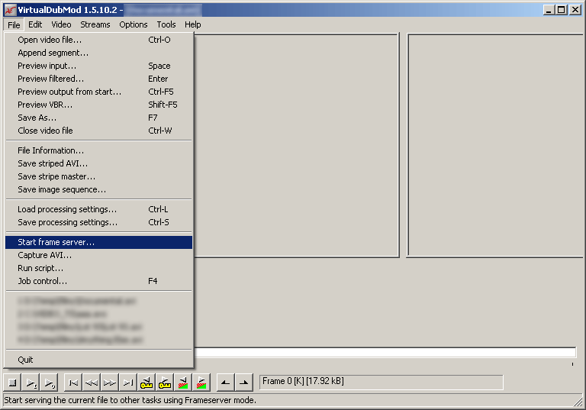
Rys. 2.1 Okno programu VirtualDub

Ta akcja spowoduje wyświetlenie okienka dialogowego, w którym należy wskazać nazwę frameservera. Po potwierdzeniu przyciskiem „OK” należy wskazać lokalizację na dysku twardym komputera gdzie będzie zapisany plik VDR.
Po pokazaniu się okna z informacjami o serwowanym pliku oraz statystykami możemy wczytać plik VDR do aplikacji końcowej lub innego frameservera.

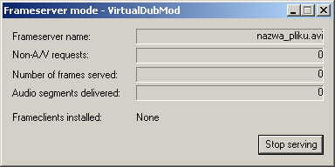
Rys 2.2 Frameserver w programie VirtualDub

VFAPI

Jest to niewielki program, który pozwala na tworzenie plików pseudo-AVI z różnych typów plików innych frameserverów takich jak AviSynth, DGIndex lub plików projektu programu TMPEnc.
VFAPI [11] zbiera nieskompresowane dane RGB z aplikacji dostarczających strumień video i umieszcza w pliku z rozszerzeniem AVI o nim informacje tak, że plik może być otwarty każdą aplikacją, która obsługuje format AVI.
Kiedy projekt DGIndex zostanie w ten sposób skonwertowany i uruchomiony aplikacją obsługującą pliki AVI, wszystko dzieje się tak, jakby został uruchomiony normalny plik AVI. Jeśli aplikacja chce czytać ramkę 1000, VFAPI wyśle informację do filtra VFP (dvd2avi.vfp), że jest ona wymagana, DGIndex odczyta ją z pliku VOB i dostarczy (przez plugin VFP) w postaci niespakowanej do VFAPI, która następnie będzie spakowana do formatu AVI.
Dzięki tej metodzie operujemy na nieskompresowanych plikach video, które są ogromne (setki gigabajtów), ale tylko jedna ramka zostanie dostarczona do końcowej aplikacji, co powoduje, że zajmuje to bardzo mało miejsca.
Przed rozpoczęciem pracy z programem należy dodać do rejestru Windows dwie wartości

[HKEY_CLASSES_ROOT\AVIFile\Extensions\AVI]
@="{00020000-0000-0000-C000-000000000046}"

[HKEY_CLASSES_ROOT\AVIFile\RIFFHandlers\AVI]
@="{00020000-0000-0000-C000-000000000046}

Następnym krokiem jest zarejestrowanie programu DGIndex w systemie operacyjnym jako kodek. W tym celu z wiersza poleceń należy wywołać komendę

rundll32.exe advpack.dll,LaunchINFSection vifp.inf,DefaultInstall

Aby stworzyć plik pseudo AVI należy w głównym oknie programu kliknąć na przycisk „Add file” i wskazać jeden z plików obsługiwanych przez program. Następnie przyciskiem „Convert” tworzymy plik, który możemy otworzyć w jakimkolwiek programie obsługującym format AVI.

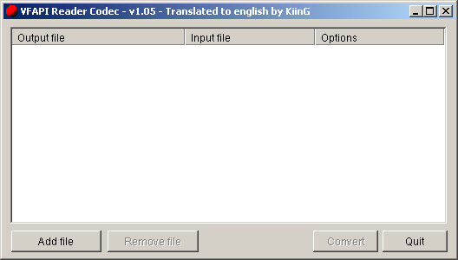
Rys. 2.3 Okno programu VFAPI

DGIndex

DGMPGDec jest to zestaw programów składających się z 2 części: programu DGIndex oraz DGDecode - filtra do programu AviSynth.
DGIndex (dawniej DVD2AVI) jest to program zaprojektowany w celu tworzenia indeksu strumienia MPEG zawierającego informacje o położeniu każdej klatki w pliku źródłowym oraz dodatkowe informacje o tej klatce. Ten indeks (czyli plik projektu programu DGIndex) jest używany przez AviSynth z filtrem DGIndex lub przez VFAPI do dostarczenia strumienia video do aplikacji końcowej.
DGIndex jest w stanie zdekodować większość strumieni MPEG-1 lub MPEG-2 z plików VOB, VCD, SVCD, PVA.
Dodatkową cechą programu jest demux czyli rozdzielenie strumieni video (m1v, m2v), audio (ac3, dts, aac, mpa, lpcm), optymalizacja iDCT, filtracja luminancji, kadrowanie, itp. [12,13]

Aby utworzyć projekt należy w głównym oknie programu wybrać z menu File->Open a następnie w nowym oknie „File list” za pomocą przycisku „Add” wybrać wszystkie pliki, z których zostanie utworzony projekt.
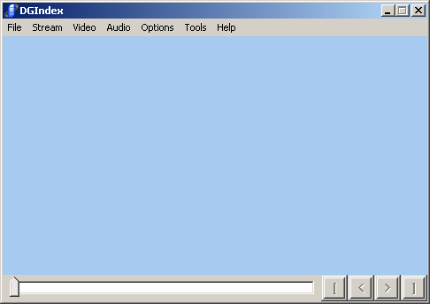
Rys 2.4 Okno programu DGIndex

Przyciski „Up” oraz „Down” służą do zmiany kolejności plików na liście, przycisk „Del” do usuwania wybranej pozycji z listy a przycisk „Del all” do czyszczenia całej listy. Przyciskiem „OK” należy wprowadzić dane do programu.

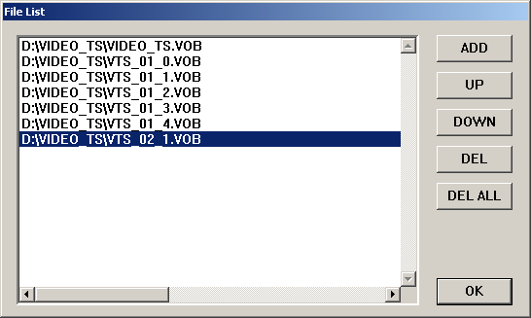
Rys 2.5 Otwieranie plików MPEG w programie DGIndex

Kolejnym etapem jest utworzenie projektu. W tym celu należy z menu „File” wybrać opcję „Save project”. Po wybraniu miejsca docelowego i rozpoczęcia pracy zostanie utworzony plik z rozszerzeniem D2V.

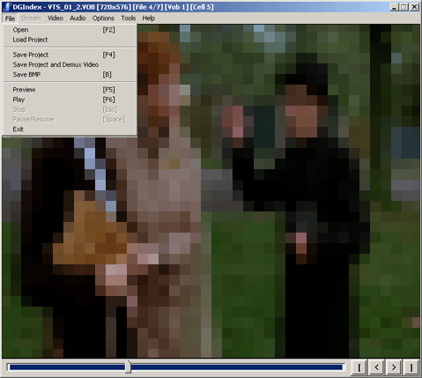
Rys 2.6 Okno programu DGIndex z otwartym menu

2.2 AviSynth

AviSynth [14] jest programem działającym w tle systemu operacyjnego. Nie posiada on graficznego interfejsu i nie generuje plików wyjściowych, ale pośredniczy pomiędzy plikiem video a programem do edycji takich plików.
Jego obsługa opiera się na stworzeniu pliku tekstowego z rozszerzeniem avs (tzw. skrypt), w którym zapisane są polecenia i otwarcie go w innym programie. AviSynth po otrzymaniu takich komend otwiera plik video, inicjuje filtry i tak zmodyfikowany materiał przekazuje do programu końcowego.
Aby otrzymać plik filmowy z tak zmodyfikowanego źródła należy otworzyć skrypt w programie do kompresji – np. VirtualDub, CCE, TMPGEnc, i poddać go dalszej obróbce.
Zaletą takiej metody edycji materiału źródłowego jest większa kompresowalność materiału video, czyli pozwala to lepiej wykorzystać bitrate przeznaczony na skompresowanie filmu. Dodatkowo, jeśli nie nakładamy dodatkowych filtrów w programie VirtualDub, możemy użyć opcji „Fast Recompress” co dodatkowo zwiększa szybkość kompresji.

Najprostszą metodą na stworzenie skryptu to napisanie go w programie Notatnik (rys 2.7) i przy zapisywaniu nadać mu rozszerzenie avs zamiast txt.
Skrypty najczęściej składają się z 3 części:
- biblioteki filtrów (LoadPlugin)
- otwarcie pliku z filmem
- wywołanie filtrów

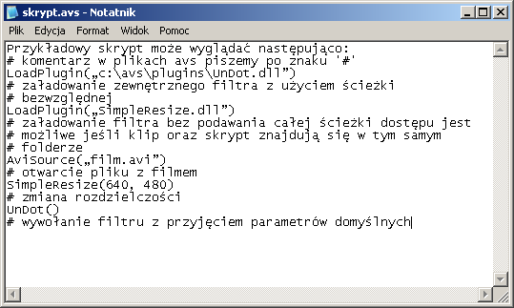
Rys 2.7 Edycja skryptu w programie Notatnik

2.4 Składnia

Wszystkie skrypty AviSynth mają jeden z następujących formatów:
- zmienna = wyrażenie
Wyrażenie jest wykonywane i wartość (która zawsze jest klipem) jest przydzielana do zmiennej.
- wyrażenie
Wyrażenie jest wykonywane a wartość jest przydzielana do specjalnej zmiennej o nazwie last.
- return wyrażenie
Wyrażenie jest wykonywane a wartość jest przekazywana do aplikacji, która dany skrypt otworzy, jako klip video

Wyrażenie może przyjmować jedną z następujących form:
- numeric_constant or string_constant
Wartość wyrażenia jest wartością stałą
- variable_name lub clip_property
Wartość jest właściwościową klipu (np. Width, Height, Framerate, IsRGB, itp.) lub zmienną skryptu (np. Clip, String, Int, Float, Val, Bool, Global)
- Function(args)
Wartość jest zwracana poprzez return funkcji
- wyrażenie.Function(args)
Alternatywny zapis z użyciem OOP (Obiect Orientation Programming), oznacza to samo co Function(wyrażenie, args).
- wyrażenie1 operator wyrażenie2
- bool_wyrażenie ? wyrażenie1 : wyrażenie2
Dwa powyższe przypadki opisują modyfikację wyrażenia, w której można użyć wszystkich arytmetycznych i logicznych operatorów przeznaczonych do zmiennych całkowitych, rzeczywistych oraz typu string (ciąg znaków ASCII)

Operatory
Dla wszystkich typów  (clip, int, float, string, bool): | == równe  != różne  <> różne (alternatywnie dla != wersji  AviSynth od wersji 2.07)
Dla typów numerycznych  (int, float): | + dodawanie  - odejmowanie  * mnożenie  / dzielenie  % modulo  >= większe lub równe  <= mniejsze lub równe  < mniejsze  > większe
Dla typu string | + łączenie  >= dłuższy lub taki sam  <= krótszy lub taki sam  < krótszy  > dłuższy
Dla typu clip: | + działa tak jak funkcja UnalignedSplice,  łączenie klipów z synchronizacją dźwięku  ++ działa tak jak funkcja AlignedSplice,  łączenie klipów z synchronizacją dźwięku
Dla typu bool: | || lub  && oraz  ?: warunkowe wykonanie  b = (a==true) ? 1 : 2  działa tak samo jak:  if (a=true) then b=1 else b=2

Funkcje

Funkcje w języku AviSynth działają jako filtry video. Mogą posiadać maksymalnie 60 argumentów i zwracają nowy klip (nie modyfikują istniejącego).
Możliwe jest tworzenie własnych funkcji, które nie zwracają klipu. Jest to bardzo użyteczne do modyfikowania wartości argumentów filtrów (funkcji, które zwracają klip).
Skrypt zawsze musi zwracać klip, ponieważ tylko wartość clip może być przekazana do aplikacji końcowej.
Args jest to lista argumentów funkcji oddzielona średnikami. Ta lista może być pusta i oznacza to przyjęcie wartości domyślnych. W pozostałych przypadkach argumenty muszą być typu clip, string, całkowitego lub rzeczywistego. Jeśli funkcja jako pierwszego argumentu oczekuje wartości clip, a nie zostanie ona podana, wtedy domyślnie przyjmowana jest wartość zmiennej last.
Argumenty funkcji mogą być poprzedzone ich nazwą oraz znakiem „=”. Wtedy kolejność wpisywania argumentów nie ma znaczenia i filtr przyjmuje wartości domyślne dla argumentów, które nie zostały wpisane. Dzięki temu kod skryptu staje się bardziej czytelny.

Przykład:

Subtitle("Hello, World!", text_color=$00FF00, x=100, y=200)
działa tak samo jak:
Subtitle("Hello, World!", 100, 200, 0, 999999, "Arial", 24, $00FF00).

AviSynth ignoruje całą linię po znaku „ # ” - może zostać to użyte jako komentarz
AviSynth ignoruje wielkość liter, czyli aViSouRCe działa tak samo jak AVISource.
Długie linie kodu mogą być połączone z użyciem znaku backslash („\”) jako ostatniego lub pierwszego znaku danego wiersza.

Przykład:

Subtitle("Hello, World!", 100, 200, 0, \
999999, "Arial", 24, $00FF00)
lub
Subtitle("Hello, World!", 100, 200, 0,
\ 999999, "Arial", 24, $00FF00)

Komentowanie łączonego wiersza może być jedynie na końcu ostatniej linii. W przeciwnym wypadku może to spowodować powstanie trudnego do wykrycia błędu.

Przykład błędnego umiejscowienia komentarza:

ColorBars
ShowFrameNumber
Trim(0,9) # select some frames \
+Trim(20,29)
W tym przypadku funkcja nie zwróci klipu składającego się z ramek [0..9,20..29] ponieważ znak "\" jest maskowany przez znak #.

2.5 Filtry

Aby zmodyfikować film, w skrypcie należy wywołać odpowiednie funkcje. Każda linia to osobna komenda przesyłana do serwera klatek zakończona znakiem końca linii. Najważniejszymi funkcjami są filtry modyfikujące materiał źródłowy. Poniżej została przedstawiona lista wszystkich filtrów wykorzystanych w programie AVStudio.

AviSource (string filename [, ...], bool "audio" = true, string "pixel_type" = YV12, [string fourCC])
Filtr ten potrafi odczytać każdy plik, który jest handlerem AVIFile. Obejmuje to nie tylko pliki AVI, ale również pliki WAV, AVS (skrypt AviSynh) i VDR (serwer klatek VirtualDub). Jeśli jako argument zostanie podanych kilka plików to będą one scalane w jeden za pomocą filtra UnalignedSplice.
filename: "[ŚCIEŻKA\]nazwa_pliku.avi"
Nazwa pliku, który ma zostać wczytany. ŚCIEŻKA może być zignorowana, jeśli film i skrypt znajdują się w tym samym katalogu.
audio: Argument odpowiada za wczytanie ścieżki audio. Domyślnie ma wartość true, jeśli zostanie ustalona jego wartość na false to ścieżka dźwiękowa nie będzie brana pod uwagę.
pixel_type: Zmienna informująca dekoder w jakiej przestrzeni kolorów został zakodowany obraz. Dostępne wartości to "YUY2", "RGB32" oraz "RGB24".
FourCC: Parametr definiuje nazwę kodeka który ma zostać użyty do dekompresji video.

MPEG2Source (string "d2v", int "idct", int "cpu", bool "iPP", int "moderate_h", int "moderate_v", str "cpu2", bool "upConv", bool "iCC", bool "i420", int "info", bool "showQ", bool "fastMC")
Filtr dekodujący MPEG-1 oraz MPEG-2. MPEG2Source jest filtrem biblioteki DGIndex.
d2v: "[ŚCIEŻKA\]projekt.d2v" – określa nazwę i ścieżkę dostępu pliku projektu DGIndex.

Import(string „filename”)
Pozwala na wczytanie innego skryptu AVS. Jedynym parametrem jest nazwa wczytywanego skryptu.

AlignedSplice(clip)
UnalignedSplice(clip)
Filtry te łączą dwa lub więcej klipów video. Różnica pomiędzy tymi filtrami polega na sposobie łączenie ścieżki dźwiękowej. UnalignedSplice łączy osobno dźwięk i obraz więc jeśli ścieżki te są różnej długości może to spowodować brak synchronizacji dźwięku względem obrazu. AlignedSplice ucina ścieżkę dźwiękową lub wstawia kawałek ciszy w miejscu gdzie jest to wymagane do uzyskania synchronizacji.

Info(clip)
Wyświetla informacje o klipie w jego lewym górnym rogu. Na tą informację składa się: przestrzeń kolorów, rozdzielczość, ilość odtwarzanych klatek na sekundę, informacja czy klip jest źródłowym polem czy źródłową klatką, które pole (dolne lub górne), informacja o braku lub obecności dźwięku, liczbie jego kanałów, rozdzielczości próbki w bitach i częstotliwości próbkowania.

Histogram(clip, string ''mode'')
Do filmu z prawej strony zostaje dołączony histogram luminancji aktualnie wyświetlanej klatki. Parametrem opcjonalnym można zmienić wyświetlane informacje - "classic" (domyślnie), "levels", "color", "luma", "stereo", "stereooverlay".

SelectEven(clip), SelectOdd(clip)
SelectEven tworzy klip video wykorzystując tylko parzyste klatki.
SelectOdd jest jego nieparzystym odpowiednikiem. Zarówno jeden, jak i drugi filtr zmniejsza długość klipu, w klatkach, o połowę jednak czasowo długość klipu pozostaje bez zmian, ponieważ klip jest odtwarzany z dwukrotnie mniejszym parametrem fps.

SelectEvery (clip, int step_size, int offset1 [, int offset2 [, ...]])
Filtr zmienia ilość klatek w filmie.
step_size: argument ten wskazuje, co ile klatek ma być dokonany ich wybór (w przypadku jednego argumentu offset)
offset: w przypadku jednej wartości oznacza, od której klatki jest rozpoczęte wybieranie. Przy większej ilość argumentów offset wartość step_size będzie dodawana do każdej wartości offset do ostatniej klatki w klipie

Trim(clip, int first_frame, int last_frame)
Przycina klip video tak by zawierał tylko klatki od first-frame do last-frame. Ścieżka dźwiękowa również podlega przycięciu, dzięki czemu dźwięk z obrazem jest nadal zsynchronizowany

Reverse(clip)
Wyświetla film w kolejności klatek od ostatniej do pierwszej.

ChangeFPS (clip, float fps, bool "linear")
Zmienia ilość wyświetlanych klatek na sekundę (fps) nie zmieniając czasu trwania filmu.

BilinearResize (clip, int target_width, int target_height)
BicubicResize (clip, int target_width, int target_height, float "b", float "c")
SimpleResize(clip, int target_width, int target_height)
Lanczos4Resize (clip, int target_width, int target_height)
Filtry służące do zmiany rozdzielczości.
target_width określa nową szerokość klatki.
target_height określa nową wysokość klatki.
Różnica pomiędzy ich działaniem polega na ostrości produkowanego obrazu. Filtr SimpleResize służy do zwiększania rozdzielczości.

Crop (clip, int left, int top, int -right, int -bottom, bool "align")
Filtr służący do kadrowania obrazu. Parametry 'left' (lewo), 'top' (góra), 'right' (prawo), 'bottom' (dół) określają o ile pikseli obraz ma być skadrowany. Parametry 'right' oraz 'bottom' muszą być podane jako wartości ujemne w przeciwnym wypadku będą one oznaczać nową szerokość i wysokość klipu.

AddBorders (clip, int left, int top, int right, int bottom, int "color")
AddBorders dodaje czarne pasy wokół klipu z określoną szerokością.
Parametry left, top, right, bottom określają szerokość pasa w pikselach z lewej strony, u góry, z prawej strony i na dole klipu. Opcjonalny parametr color umozliwia zmianę koloru pasów (domyślnie pasy są czarne). Zaleca się aby pasy innych kolorów były wielokrotnością wielkości makrobloku (16 pikseli dla MPEG).

Invert (clip, string "channels")
Odwraca jeden lub więcej kanałów R, G, B z klipu o przestrzeni kolorów RGB32
lub Y,U,V w przestrzeni kolorów YUY2 i YV12
Parametr channels oznacza pierwsze litery kanałów, które mają zostać odwrócone, R- czerwony, G- zielony, B – niebieski, itp. Można odwrócić więcej niż jeden kanał w parametrze channels wpisując więcej liter, np. „RG”, „RB”

FlipHorizontal(clip)
FlipVertical(clip)
TurnLeft(clip)
TurnRight(clip)
Filtry służą do odwrócenia obrazu poziomo (horizontal), pionowo (vertical), w lewo (left) oraz w prawo (right)

Greyscale (clip [, string "matrix"])
Filtr konwertuje film do czarno-białego nie zmieniając przestrzeni kolorów.
Parametr matrix umożliwia wybór różnych rodzajów konwersji. Jeśli matrix="Average" to luminancja jest obliczana jako (R+G+B)/3 (tylko dla RGB)
"Rec601" : używa współczynnika Rec.601, skalowanie do pasma TV [16,235].
"PC.601" : używa współczynnika Rec.601, utrzymanie pełnego pasma [0,255].
"Rec709" : używa współczynnika Rec.709, skalowanie do pasma TV
"PC.709" : używa współczynnika Rec.709, utrzymanie pełnego pasma

ConvertToRGB (clip [, string "matrix"] [, bool "interlaced"])
ConvertToRGB24 (clip [, string "matrix"] [, bool "interlaced"])
ConvertToRGB32 (clip [, string "matrix"] [, bool "interlaced"])
ConvertToYUY2 (clip [, string "matrix"] [, bool "interlaced"])
ConvertToYV12 (clip [, string "matrix"] [, bool "interlaced"])
Filtry te rzutują przestrzeń kolorów klipu do innej. Jeśli video jest już w określonej przestrzeni dany filtr będzie pozostawiał klip bez zmiany.
matrix: odpowiada za kontrolę zmiennych koloru oraz skalowanie współczynnikiów przy konwersji RGB – YUV (domyślnie Rec601)
dostępne wartości:
"Rec601" : używa współczynnika Rec.601, skalowanie do pasma TV [16,235].
"PC.601" : używa współczynnika Rec.601, utrzymanie pełnego pasma [0,255].
"Rec709" : używa współczynnika Rec.709, skalowanie do pasma TV
"PC.709" : używa współczynnika Rec.709, utrzymanie pełnego pasma

interlaced: gdy ustawiony jest na false oznacza, że clip nie ma przeplotu, natomiast wartość true - materiał z przeplotem (domyślnie interlaced=false)

FadeIn2(clip, int num_frames, int "color")
FadeOut2(clip, int num_frames, int "color")
Filtr FadeOut2 powoduje ściemnianie na końcu klipu, do czerni lub określonego koloru RGB. Podobnie działa filtr FadeIn2 z tą różnicą że powoduje rozjaśnienie, na początku klipu, z czerni lub określonego koloru RGB. Ścieżka dźwiękowa (jeśli jest) ulegnie wyciszeniu do ciszy lub podgłośnieniu z ciszy.
Ściemnianie dotyczy tylko ostatnich klatek klipu (ich ilość podawana jest w argument num_frames). Ostatnia klatka klipu staje się klatką prawie czarną (lub określonego koloru), dlatego dodawana jest na końcu klipu, dodatkowo jeszcze jedna klatka, całkowicie czarna (lub określonego koloru), tak więc długość klipu wzrasta o jedną klatkę. Filtr FadeIn2 również dodaje klatki do klipu, z tą róznicą, że na jego początku.
Dodatkowy parametr color domyślnie przyjmuje wartość 0, czyli kolor czarny. Określony kolor jest w przestrzeni RGB nawet wtedy, gdy klip jest w innej przestrzeni.

Tweak (clip, float "hue", float "sat", float "bright", float "cont", bool "coring", bool "sse")
Filtr ten umożliwia modyfikację barwy, nasycenia, jasności i kontrastu klipu video.

hue: modyfikuje barwę koloru klipu. Wartości dodatnie sprawiają iż kolory klipu dążą ku czerwieni. Natomiast ujemne wartości sprawiają dążenie kolorów klipu ku zieleni. Wartości powinny mieścić się w przedziale od -180.0 do +180.0. Domyślnym ustawieniem jest 0.0
sat: modyfikuje nasycenie koloru klipu. Wartości powyżej 1.0 zwiększają nasycenie, a wartości poniżej 1.0 zmniejszają nasycenie. Wartości powinny mieścić się w przedziale od 0.0 do 10.0, gdzie sat=0 uzyskuje obraz czarno-biały. Domyślnym ustawieniem jest 1.0
bright: zmienia jasność klipu. Wartości dodatnie zwiększają jasność, a ujemne ją obniżają. Wartości powinny mieścić się w przedziale od -255.0 do 255.0. Domyślnym ustawieniem jest 0.0
cont: zmienia kontrast klipu. Wartości powyżej 1.0 zwiększają kontrast, a wartości poniżej 1.0 go obniżają. Wartości powinny mieścić się w przedziale od 0.0 do 10.0. Domyślnym ustawieniem jest 1.0
coring: możliwe wartości to 'true' – przycina kanały lumy do [16,235] – i 'false' – opcja wyłączona
sse: powoduje przyspieszenie działania filtra na procesorach AMD

Blur (clip, float amountH, float amountV)
Jest to prosty filtr, pracujący z jądrem 3x3 piksele, który ma na celu rozmyć wskazany klip video. Największa wartość dla Blur wynosi około 1.58, która odnosi się do rozmazań na obszarze 3x3 piksela. Wartość 1.0 dostarcza jądro (1/4,1/2,1/4).
Można użyć dwóch argumentów do ustalenia niezależnych ustawień dla linii poziomych i pionowych. Ustawienie filtra Blur(0,1), oznacza że filtr będzie działał tylko dla liniach pionowych. Może być to przydatne przy, na przykład zmiksowaniu linii przeplotu. Domyślnie amountV=amountH. Wartości ujemne tego parametru powodują wyostrzenie obrazu.

Normalize (clip, float "volume", bool "show")
Filtr ten wzmacnia cały sygnał audio do poziomu, w którym nie następuje jeszcze przesterowanie (obcinanie szczytów fali).
Domyślnie sygnał audio jest wzmacniany tak, że po wzmocnieniu wartość szczytowa sygnału będzie się znajdować na poziomie +/- 1.0. Ten poziom gwarantuje brak obcinania wartości szczytowych, wartości wyższe powodują przesterowanie i tym samym zniekształcenia dźwięku.
Jeżeli wartość argumentu show jest równa prawdzie ("true"), to wtedy wyświetlona zostanie maksymalna wartość wzmocnienia, przy której nie występują jeszcze zniekształcenia.

ConvertToMono(clip)
Zamienia ścieżkę dźwiękową na mono obliczając średnią arytmetyczną dla każdego kanału.

GetLeftChanel(clip)
Zwraca tylko lewy kanał ścieżki dźwiękowej

GetRightChanel(clip)
Zwraca tylko prawy kanał ścieżki dźwiękowej

GetChanel(clip)
Zwraca jeden lub więcej kanałów wielokanałowego sygnału. Porządek sygnałów jest określany na podstawie sygnału wejściowego. Każdy format ma inną numerację kanałów. Tabela 3.1 przedstawia numerację kanałów dla najpopularniejszych formatów.

Tabela 3.1 Numeracja kanałów w różnych formatach.
 | kanał 1: | kanał 2: | kanał 3: | kanał 4: | kanał 5: | kanał 6:
5.1 WAV | przedni, lewy | przedni, prawy | przedni, centralny | subwoofer | tylni, lewy | tylni, prawy
5.1 AC3 | przedni, lewy | przedni, centralny | przedni, prawy | tylni, lewy | tylni, prawy | subwoofer
5.1 DTS | przedni, centralny | przedni, lewy | przedni, prawy | tylni, lewy | tylni, prawy | subwoofer
5.1 AAC | przedni, centralny | przedni, lewy | przedni, prawy | tylni, lewy | tylni, prawy | subwoofer
5.1 AIFF | przedni, lewy | tylni lewy | przedni, centralny | przedni, prawy | tylni, prawy | subwoofer

SSRC (int samplerate, bool "fast")
Filtr SSRC używa algorytmu SSRC Naoki Shibaty, który oferuje najlepszą dostępną jakość konwersji częstotliwości próbkowania.
samplerate: nowa wartość próbkowania wyrażona w Hz
fast: włączenie tej opcji powoduje szybsze działania filtra kosztem jakości. Domyslnie ta opcja jest włączona.

ConvertAudioTo8bit(clip)
ConvertAudioTo16bit(clip)
ConvertAudioTo24bit(clip)
ConvertAudioTo32bit(clip)
ConvertAudioToFloat(clip)
Pierwsze cztery filtry rzutują próbkowanie audio do 8, 16, 24 i 32 bitowego, natomiast ConvertAudioToFloat rzutuje próbkowanie audio do wartości zmiennoprzecinkowej.

EnsureVBRMP3Sync(clip)
Filtr ten poprawia, w klipie AVI, wyjściową synchronizację audio w formacie mp3, kiedy klip ten jest przeszukiwany lub przycinany. EnsureVBRMP3Sync jest przydatny by uniknąć desynchronizacji ścieżki audio zapisanej w formacie MP3 ze zmiennym bitrate’m. Użycie tego filtra znacznie spowolni wyszukiwanie, ale jest jednak bardzo przydatny podczas używania filtra Trim.

KillAudio(clip) Całkowicie usuwa ścieżkę dźwiękową z klipu.

3. Program AVStudio

AVStudio to program służący do montażu i edycji plików video. Program potrafi otwierać pliki AVI (jeśli w systemie jest zainstalowany odpowiedni dekoder), AVS oraz MPEG-1 i MPEG-2 pośrednio poprzez DGIndex.
Za jego pomocą można łączyć filmy o różnych parametrach, zakodowanych w różnych standardach audio i video. W programie zaimplementowałem najczęściej używane filtry do modyfikacji obrazu.
Ponieważ są ścisłe reguły dotyczące tworzenia pików video program sprawdza czy wszystkie parametry są ustawione poprawnie a w niektórych przypadkach sam je ustala na podstawie innych podanych przez użytkownika. Pomimo ścisłej kontroli produkowanego obrazu program zostawia użytkownikowi swobodę w manipulowaniu efektem końcowym.
Do stworzenia programu wykorzystałem darmowe środowisko programistyczne Turbo Delphi 2006 firmy Borland. W celu wyświetlenia obrazu aplikacja komunikuje się z serwerem klatek AviSynth a pobrany obraz wyświetla we własnym oknie podglądu lub w domyślnym odtwarzaczu video.

Przy projektowaniu aplikacji ustaliłem następujące założenia:
- Interfejs – wygodne w użyciu okna i intuicyjna obsługa
- Nieliniowość - możliwość zapisywania i otwierania projektu
- Eksport zawartości do pliku AVS
- Możliwość połączenia filmów o różnych parametrach
- Możliwość modyfikacji zawartości obrazu
- Uniwersalny (powszechny) – możliwość wykonania tłumaczenia programu na inne języki

W programowaniu przyjęto następującą konwencję nazw:
Procedury i funkcje – Nazwy pochodzą od funkcji jaką pełni dana metoda.
Zmienne – pisane całe z małych liter np. „plik” lub jeśli składa się z kilku członów, każdy zaczynający sięz wielkiej litery np. „NazwaProgramu”
Stałe – zapisywane całe dużymi literami. Jeśli stała składa się z kilku członów są one oddzielone znakiem „_” np. „APP_EXT”.
Nazwy komponentów – składają się z 2 części. Pierwsza określa, do czego służy dany komponent (zapis jak zmienna) a druga, jakiego jest typu (zapis jak stała). Przycisk odświeżający listę klipów według tej zasady nazywa się reloadBUTTON.

Program posiada następujące opcje użytkowe:
- Łączenie wielu filmów
- Podział filmu na klipy
- Usunięcie wybranych scen z filmu
- Zmiana kolejności scen
- Zmiana rozdzielczości różnymi metodami i zmiana proporcji obrazu
- Kadrowanie i obramowanie
- Odtwarzanie od tyłu
- Zmiana ilości wyświetlanych klatek na sekundę
- Odwracanie obrazu oraz odbicie lustrzane
- Tworzenie negatywu
- Efekt przejścia – wyciemnienie i rozjaśnienie
- Korekcja barwy, nasycenia, jasności i kontrastu
- Wyostrzenie, rozmycie obrazu
- Normalizacja dźwięku
- Zmiana głośności
- Zmiana próbkowania, częstotliwości i kanałów ścieżki dźwiękowej

3.1 Użyte komponenty

Aplikacje systemu Windows cechują się pewnym ujednoliceniem w sterowaniu. Niemal każda z nich posiada menu, pasek narzędzi i pasek stanu. Wszystkie te elementy bardzo ułatwiają użytkownikowi kontakt z programem. W programie AVStudio wykorzystałem standardowe komponenty dostępne w wersji Explorer środowiska Turbo Delhi.

TForm
Jest to okno programu (rys 3.1), na którym znajdują się wszystkie dostępne komponenty

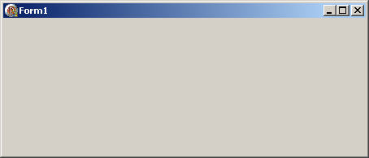
Rys 3.1 Obiekt TForm

TMainMenu
Menu główne jest wyświetlane w głównym oknie aplikacji tuż pod paskiem tytułu. Pasek menu składa się z kilku elementów ułożonych poziomo, które są głównymi tematami menu (rys 3.2). Jest to pierwszy poziom, na którym elementy posiadają swoje podmenu rozwijane | 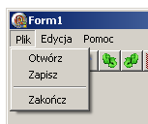  Rys 3.2 Komponent MainMenu
za pomocą kliknięcia. Elementy znajdujące się w tych podmenu tworzą drugi poziom menu i są poleceniami menu, których kliknięcie powoduje uruchomienie metod.

TToolBar
Pasek narzędzi jest czytelnym i łatwym sposobem dostępu do najważniejszych poleceń aplikacji. Wyświetlany jest w górnej części formatki pod paskiem menu (rys 3.3). Pasek narzędzi zawiera przyciski zaopatrzone w reprezentacje graficzne (ikony), które wizualnie odpowiadają funkcji przycisku. | 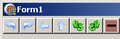  Rys 3.3 Komponent ToolBar

TPopupMenu
Menu podręczne zawiera polecenia odnoszące się tylko do danego elementu sterującego formatki i jest z nim ściśle związane. Menu podręczne nie jest widoczne przez cały czas, tak jak np. menu główne. Użytkownik otwiera je, klikając prawym przyciskiem myszy na  odpowiedni element (rys 3.4). Elementy na pierwszym poziomie są ułożone w kolumnie. | 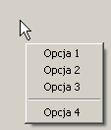  Rys 3.4 Komponent PopupMenu

TOpenDialog, TSaveDialog, TSavePictureDialog
Służy do wyświetlania okna dialogowego (rys. 3.5) umożliwiającego wybór/wskazanie pliku oraz jego lokalizacji (ścieżki dostępu). TSavePictureDialog pozwala dodatkowo na wyświetlenie podglądu wskazanego pliku.
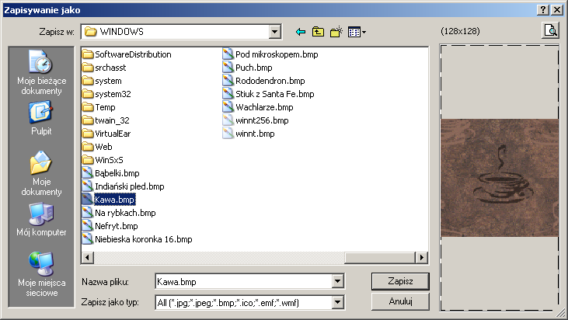
Rys. 3.5 Okno dialogowe SavePictureDialog
TColorDialog
Wyświetla standardowe okno dialogowe (rys. 3.6) służące do wskazania koloru.
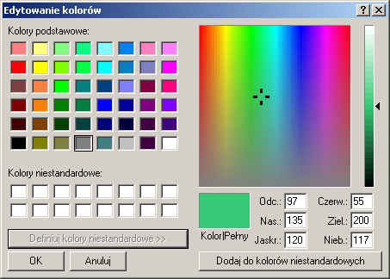
Rys 3.6 Okno dialogowe ColorBox

TStatusBar
Pasek stanu (rys. 3.7) służy do wyświetlania komunikatów oraz krótkich podpowiedzi. Może być podzielony na kilka paneli, z których każdy wyświetla niezależną informację. Pasek stanu jest wyświetlany w dolnej części formatki.
Rys 3.7 Komponent StatusBar

TButton  Komponent najprostszego przycisku (rys. 3.8). | 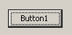  Rys 3.8 Komponent Button

TListBox
Jest to komponent umożliwiający wstawienie listy elementów do programu (rys. 3.9). Pozwala on na wybór jednego lub wielu elementów z kilku dostępnych na liście. | 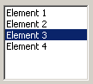  Rys 3.9 Komponent ListBox

TComboBox
Obiekt podobny do TListBox. Również wyświetla listę, ale widoczny jest tylko wybrany element. Dostępną listę można zobaczyć po kliknięciu na strzałkę z prawej strony komponentu (rys. 3.10). | 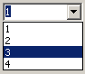  Rys 3.10 Komponent ComboBox

TEdit
Okienko edycyjne (rys. 3.11). Ta kontrolka pozwala na rozszerzenie kontaktu użytkownika z programem. Służy ona do pobierania tekstu od użytkownika. Może służyć również do wyświetlania tekstu. | Rys 3.11 Komponent Edit
TMemo  Duże okno edycyjne (rys. 3.12) podobne do TEdit z tym że pozwala na wyświetlanie wielu linii tekstu. | 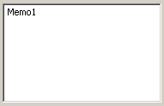  Rys 3.12 Komponent Memo
TPageControl  Służy do tworzenia aplikacji wielo zakładkowych. Okno dialogowe zawierające karty (rys. 3.13) umożliwia umieszczenie większej liczby elementów sterujących. Na każdej karcie znajdują się elementy łączące się tematycznie. Przełączanie między kartami jest możliwe za pomocą zakładek lub kombinacji klawiszy CTRL+TAB. | 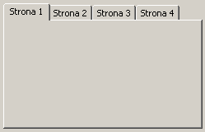  Rys 3.13 Komponent PageControl

TCheckBox  Komponentowi ten umożliwia przedstawienie użytkownikowi jakąś opcje do wyboru (rys 3.14). W łatwy sposób można sprawdzić, jakiego wyboru dokonał użytkownik odczytując właściwość Checked. | Rys 3.14 Komponent CheckBox
TRadioButton
Komponent podobny do TCheckBox. Zawsze występuje w grupie, w, której tylko jeden może być wybrany.

TRadioGroup  Jest to komponent służący do grupowania kilku komponentów TRadioButton (rys. 3.15). | 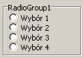  Rys 3.15 Komponent RadioGroup
TGroupBox  Jest to komponent służący do grupowania innych komponentów. Posiada obramowanie i nagłówek, dzięki którym łatwo zgrupować elementy podobne tematycznie (rys. 3.16). | 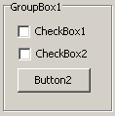  Rys 3.16 Komponent GroupBox

TTrackBar
Wyskalowany suwak (rys. 3.17), pozwalający na zmianę wartości całkowitoliczbowej w zadanym zakresie.
Rys 3.17 Komponent TrackBar

TImage
Komponent służący do wyświetlania obrazów.

TImageList
Implementuje indeksowaną listę obrazków o jednakowych rozmiarach. Listę można „podłączyć” do komponentów obsługujących listy obrazków np. TToolBar lub TPopupMenu

TActionList
Komponent grupujący procedury programu. Wywołanie procedury przypisanej do ActionList następuje zgodnie z notacją kropkową NazwaProcedury.Execute;

3.2 Główne okno programu

Główne okno programu (rys. 3.1) jest to pierwsze okno, które pojawia się po włączeniu aplikacji. Użytkownik może w nim za pomocą przycisków z paska narzędzi lub MainMenu stworzyć nowy projekt, otworzyć istniejący projekt (rys. 3.2), dodać klip do projektu, usunąć klip z projektu, edytować klip (rys. 3.3), odświeżyć zawartość okna, wykonać podgląd filmu w domyślnym odtwarzaczu (rys. 3.4), dokonać eksportu skryptu AVS do pliku. Dodatkowo za pomocą menu można zamknąć program lub wywołać okno konfiguracji.
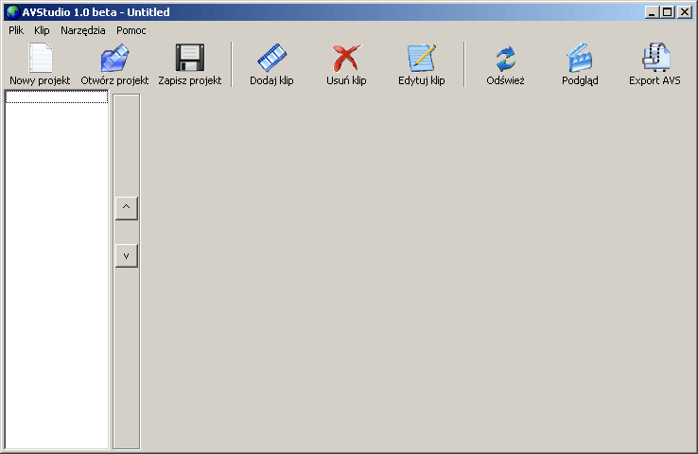
Rys 3.1 Główne okno programu AVStudio
W trakcie uruchamiania się aplikacji zanim pokaże się głownie okno programu jest wykonywany szereg operacji przygotowujących aplikację do poprawnego działania.
Na schemacie 3.1 pokazano jakie czynności po kolei są wykonywane.

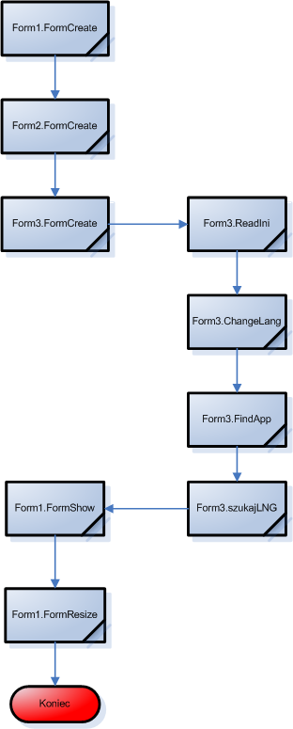
Schemat 3.1 Uruchomienie programu

W pierwszej kolejności wywoływana jest funkcja FormCreate, która ustala nazwę i obsługiwane rozszerzenie programu, włącza funkcję nasłuchującą czy na formę nie jest upuszczany plik.
Następna procedura wykonywana przy starcie to Form2.FormCreate. Tutaj są określane parametry okna edycji klipu.
W ramach Form3.FormCreate są wywoływane 4 procedury
- ReadIni odczytuje z pliku konfiguracyjnego zmienne użytkownika – ścieżkę dostępu do odtwarzacza plików video oraz wersję językową aplikacji
- ChangeLang(LangCOMBOBOX.Text) sprawdza czy plik języka jest w tej samej wersji, co program oraz ustala nazwy wszystkich komponentów i komunikaty w wybranym języku.
- FindApp przeszukuje komputer w celu odnalezienia wymaganych programów, niezbędnych do poprawnego działania aplikacji.
- SzukajLNG sprawdza jakie pliki języka są w katalogu z programem.
Po wykonaniu tych procedur obsługa wraca do głównego okna programu gdzie w procedurze Form1.FormShow zerowana jest ścieżka dostępu do pliku projektu oraz zostaje ustalona nazwa tymczasowego pliku projektu, na którym są wykonywane zmiany.
Ostatnią czynnością jest wykonanie Form1.FormResize w celu ustawienia na środku listy klipów przycisków służących do zmiany kolejności klipów na liście.
Po wykonaniu tych wszystkich czynności pojawia się główne okno programu gotowe do rozpoczęcia pracy z użytkownikiem.

Menu Plik

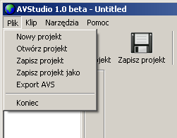
Rys. 3.2 Menu Plik

Tworzenie nowego projektu.
Program pozwala na zapisanie wykonanych czynności w pliku projektu. Dzięki temu można powrócić do edycji filmu po wyłączeniu programu. Po uruchomieniu programu użytkownik pracuje na projekcie „bez nazwy”. Aby ustalić nazwę projektu i miejsce przechowywania pliku z informacjami o nim należy stworzyć nowy projekt. Dostęp do tej funkcji jest poprzez Menu Plik → Nowy (NewMENUClick) lub za pomocą przycisku w pasku narzędzi (NewBUTTONClick).

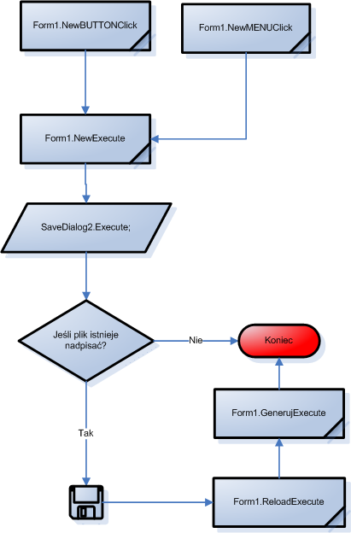
Schemat 3.2 Tworzenie nowego projektu

Procedura NewExecute wyświetla standardowe okno dialogowe (SaveDialog2.Execute) służące do wskazania istniejącego (w przypadku nadpisywania) lub nowego pliku. Jeśli wybrany przez użytkownika plik istnieje zostaje on o tym powiadomiony i ma od wyboru 2 opcje: anulowanie operacji lub kontynuowanie z nadpisaniem istniejącego pliku. Zmienna globalna 'plik' ze ścieżką dostępu do pliku projektu zostaje zastąpiona nową wartością – wybraną przez użytkownika. Jest tworzony pusty plik projektu i jego zawartość jest kopiowana do pliku tymczasowego, na którym będą wykonywane zmiany w projekcie przed zapisaniem ich na stałe w faktycznym pliku użytkownika. Takie działanie ma na celu umożliwienie użytkownikowi wyjście z programu bez zachowywania zmian. Niezapisany projekt pozostaje niezmieniony a dane z tymczasowego projektu są kasowane.
Na koniec wykonywana jest funkcja Reload.Execute która odświeża zawartość listy klipów oraz Generuj.Execute która na podstawie nowego pliku projektu (tym razem pustego pliku) generuje skrypt AVS.

Otwieranie projektu

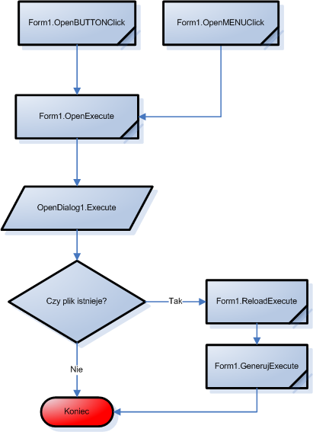
Schemat 3.3 Otwieranie projektu

Dostęp do tej funkcji jest możliwy poprzez Menu Plik → Otwórz (OpenMENUClick) lub za pomocą przycisku w pasku narzędzi (OpenBUTTONClick). Procedura OpenExecute działa tak samo jak opisywana wyżej procedura NewExecute, z tym wyjątkiem, że wskazany plik nie jest czyszczony. Jeśli wskazany plik nie istnieje procedura zostaje przerwana, a użytkownik jest o tym informaowny odpowiednim komunikatem. Po prawidłowym wskazaniu pliku wywoływane są procedury ReloadExecute i GenerujExecute.

Zapisywanie projektu

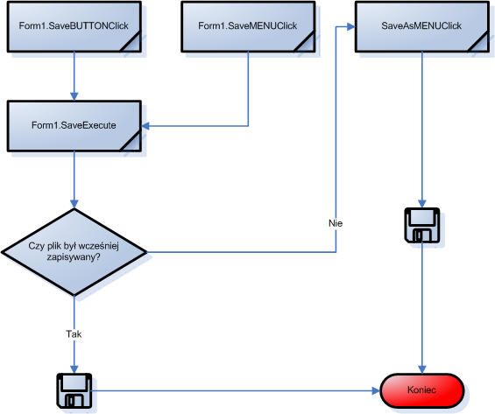
Schemat 3.4 Zapisywanie projektu

Dostęp do tej funkcji jest poprzez Menu Plik → Zapisz projekt (SaveMENUClick) lub za pomocą przycisku w pasku narzędzi (SaveBUTTONClick) ewentualnie w opcji zapisywania pod inną nazwą poprzez Menu Plik->Zapisz projekt jako (SaveAsMENUClick).
W przypadku wybrania jednej z 2 pierwszych opcji program sprawdza czy projekt był wcześniej zapisywany. Jeśli był to stary plik projektu zostaje nadpisany wartością z pliku tymczasowego. Jeśli plik jeszcze nie był zapisywany (zmienna 'plik' jest pusta) to zostaje wywołana funkcja SaveAsMENUClick, która wyświetla okno TSaveDialog i nadpisuje wybrany przez użytkownika projekt.

Menu Klip

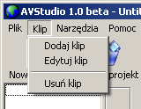
Rys. 3.3 Menu Klip

Dodawanie klipu do projektu

Dostęp do tej funkcji jest poprzez Menu Edycja → Dodaj (AddMENUClick) lub za pomocą przycisku w pasku narzędzi (AddBUTTONClick).
Przed rozpoczęciem pracy z oknem edycji wszystkie parametry ustawione w kontrolkach muszą zostać przywrócone do wartości domyślnych. Operacja ta jest realizowana przez procedurę ClearExecute. Po przygotowaniu okna wywoływana jest procedura otwierająca film video (LoadFileBUTTOBClick). Zostaje wyświetlone okno OpenDialog w celu wybrania pliku. Jeśli wybór przebiegł pomyślnie następuje wywołanie procedury LoadFile, która blokuje generowanie skryptu AVS na czas zbierania informacji o pliku. Program po wejściu do procedury ShowScriptExecute powróci do procedury LoadFile, ponieważ parametr 'CanShowScript' jest ustawiony na wartość false. Następnie na podstawie rozszerzenia program rozpoznaje, jaki rodzaj pliku jest otwierany i stosuje odpowiednią dla niego metodę odczytywania jego parametrów. Dla plików AVI wywoływana jest biblioteka MediaInfo.dll [15] dla plików d2v (plik projektu DGIndex) tworzona jest instancja napisanej przeze mnie klasy TD2VInfo która na podstawie nagłówka pliku odczytuje wszystkie niezbędne parametry. W przypadku importu innego skryptu AVS zbieraniem informacji o pliku zajmuje się klasa TaviPlayer, czyli ta sama, co odtwarza film w oknie podglądu.
W momencie, gdy już program ma zestaw informacji, jaki plik jest edytowany zmienna CanShowScript jest ustawiana na true i wykonywana jest procedura PauseBUTTONClick która tworzy skrypt AVS i wyświetla pierwszą klatkę filmu w oknie podglądu.

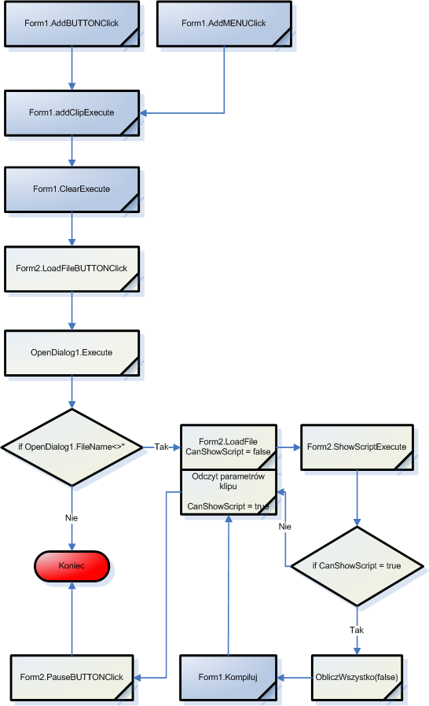
Schemat 3.5 Dodawanie klipu do projektu

Edycja klipu

Dostęp do tej funkcji jest poprzez Menu Edycja->Edytu (ModMENUClick), przycisk w pasku narzędzi (ModBUTTONClick) lub poprzez dwukrotne kliknięcie na klip na liście.
W pierwszej kolejności jest dokonywane sprawdzenie czy użytkownik wybrał klip do edycji. Jeśli tak to okno edycji jest czyszczone i na podstawie nazwy klipu na liście odczytywana jest dana sekcja z pliku projektu. Na podstawie kluczy z tej sekcji ustawiane są parametry kontrolek w oknie edycji i za pomocą PauseBUTTONClick generowany jest skrypt AVS i zostaje wyświetlona klatka filmu wskazywana przez TrackBar.

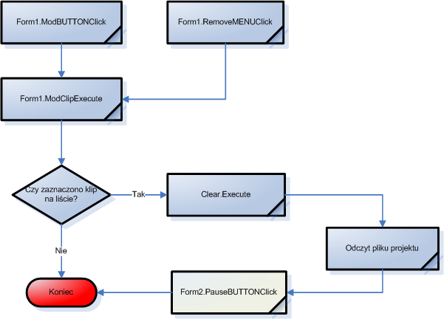
Schemat 3.6 Edycja klipu

Kasowanie klipu

Dostęp do tej funkcji jest poprzez Menu Edycja->Usuń (RemoveMENUClick) lub za pomocą przycisku w pasku narzędzi (RemoveBUTTONClick).
Jeśli klip do usunięcia jest zaznaczony wyświetlane jest okno z prośbą o potwierdzenie chęci usunięcia klipu. Po zaakceptowaniu na podstawie nazwy klipu z listy jest kasowana cała sekcja danych o nim z projektu. Następnie lista klipów zostaje odświeżona i na jej podstawie jest generowany nowy skrypt AVS.

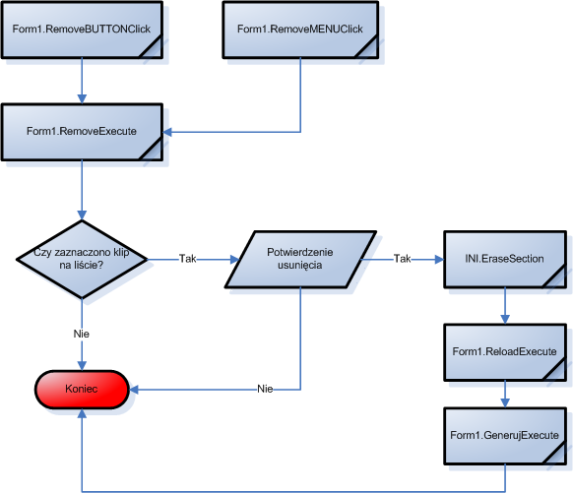
Schemat 3.7 Kasowanie klipu

Menu Narzędzia

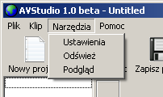
Rys 3.4 Menu Narzędzia

Ustawienia

Wybranie tej opcji powoduje wyświetlenie okna konfiguracji programu
W tym oknie opcji użytkownik ma możliwość wyboru wersji językowej interfejsu i domyślnego odtwarzacza video. Ponadto może sprawdzić czy wszystkie wymagane aplikacje są zainstalowane.

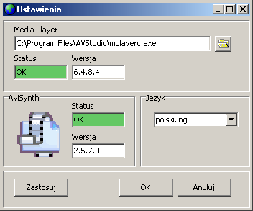
Rys. 3.5 Okno konfiguracji

Po wprowadzeniu zmian użytkownik może je anulować zamykając okno lub je zastosować, czyli zapisać do pliku konfiguracyjnego.

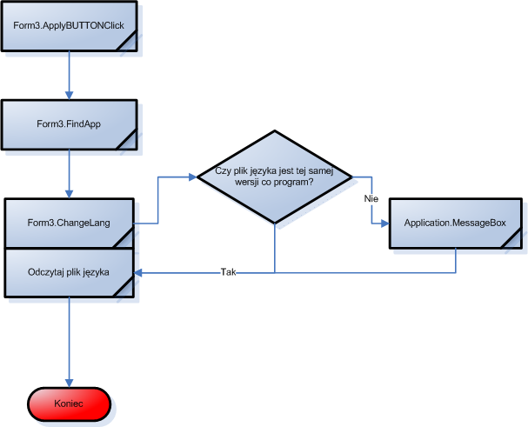
Schemat 3.8 Zastosowanie zmian w oknie konfiguracji

Klikając na przycisk Zastosuj program lokalizuje wymagane programy i wyświetla ich wersje w odpowiednich oknach. Następnie jest zmieniana wersja językowa interfejsu. Program odczytuje plik języka i sprawdza czy w nagłówku pliku jest to samo oznaczenie wersji pliku co w aplikacji. Jeśli wersje się różnią to użytkownik zostaje poinformowany odpowiednim komunikatem. Następnie każdy komponent jest aktualizowany do wybranego języka.

Odśwież

Ta opcja powoduje ponowne wczytanie pliku projektu i na jego podstawie wygenerowanie skryptu AVS.

Podgląd

Wyświetla zmontowany film w domyślnym odtwarzaczu video ustalonym w oknie opcji.

3.3 Okno Edycji

W oknie edycji (rys.3.6) są dokonywane modyfikacje obrazu oraz parametrów filmu. Wszystkie wykonane operacje można na bieżąco kontrolować w oknie podglądu filmu lub po przełączeniu na drugą zakładkę widoczny jest podgląd skryptu AVS.
Ekran jest podzielony na 3 części:
- z lewej górnej strony część przeznaczona na dokonywanie zmian w klipie;
- z prawej górnej strony umieszczone jest okno z podglądem filmu (na zakładce 'Player') oraz podgląd skryptu (na zakładce 'Skrypt');
- dolna część jest przeznaczona na oś czasu, przyciski kontrolne i pasek statusu.

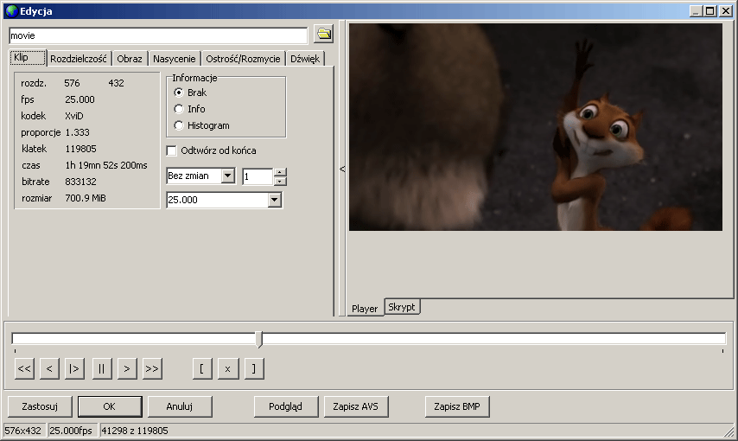
Rys. 3.6 Okno edycji

Część odpowiedzialna za dokonywanie zmian w filmie podzielona jest na zakładki. Dzięki temu wszystkie filtry są pogrupowane według zastosowania.
Zakładka 'Klip' (rys 3.7) służy do odczytywania informacji o wczytanym filmie takich jak rozdzielczość, fps, kodek, proporcje obrazu, ikość klatek w filmie, czas trwania, bitrate, rozmiar na dysku. W polu 'Informacje' można na obraz nałożyć filtr Info lub Histogram. Po zaznaczeniu opcji 'Odtwórz od końca' do skryptu dodany jest filtr Reverse. Dwa dolne komponenty służą do wyboru co która klatka ma być pobrana ze źródła oraz do zmiany fps.

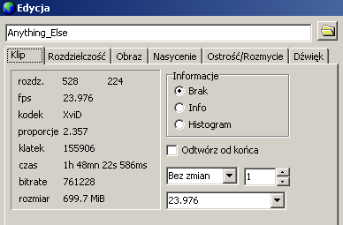
Rys. 3.7 Zakładka Klip

Na zakładce 'Rozdzielczość' (rys 3.8) można zmienić wszystkie parametry dotyczące wielkości obrazu. Za pomocą przycisków '-' oraz '+' można zmienić rozdzielczość. Po kliknięciu na minus od wartości w polu 'szerokość' zostaje odjęta wartość 'moduł X'. Następnie na podstawie nowej szerokości obliczana jest nowa wysokość uwzględniając proporcje obrazu. Jeśli wartość 'wysokość' nie jest wielokrotnością 'moduł Y' to zaimplementowany algorytm szuka najbliższej takiej wartości podzielnej bez reszty przez 'moduł Y'.

procedure TForm2.ZmienRozdExecute(Sender: TObject);
var
y : integer;
x, a, ar, ar_default, new_a, new_ar, a_error : real;
begin

Do zmiennej x przypisywana jest wartość pobrana z pola Edit5, czyli nowa szerokość filmu.

x:=StrToFloat(Edit5.Text);

Następnie program ustala domyślne proporcje obrazu, czyli stosunek początkowej szerokości do wysokości klatki. Jeśli podczas obliczenia nastąpi błąd przyjmowana jest wartość domyślna dla filmu w standardzie PAL, czyli 4:3. Wartość ta jest przechowywana w zmiennej ar_default.

try
ar_default:=StrToInt(ClipWidth.Caption)/(StrToInt(ClipHeight.Caption));
except
ar_default:=4/3;
end;

Kolejnym krokiem jest ustalenie nowych proporcji obrazu zdefiniowanych przez użytkownika, które są przechowywane w zmiennej ar. Jeśli użytkownik nie zmieniał proporcji to do zmiennej ar jest przypisywana wartość ar_default.

case ARRADIOGROUP.ItemIndex of
1 : ar:=4/3;
2 : ar:=16/9;
3 : ar:=1;
else
ar:=ar_default;
end;

Do obliczenia nowej wysokości obrazu zachowując proporcje potrzebna jest liczba odwrotna do aspektu. Wartość ta jest przechowywana w zmiennej a.

a:=1/ar;

Na podstawie zmiennej globalnej znak procedura ustala czy użytkownik zwiększa rozdzielczość, zmniejsza lub zmienia proporcje bez zmiany rozdzielczości. Do zmiennej x jest dodawana lub odejmowana szerokośc bloku a w przypadku zmiany proporcji zmienna x nie jest modyfikowana.

if znak=1 then x:=x+StrToInt(BlockWidthCOMBOBOX.Text)
if znak=-1 then x:=x-StrToInt(BlockWidthCOMBOBOX.Text)

Nowa wysokość klatki powstaje na skutek przemnożenia szerokości przez wartość zmiennej a. Po wykonaniu obliczenia, następuje zaokrąglenie nowej wysokości do pełnego piksela.

y:=Round(x*a)

Ostatnim krokiem ustalania nowej wysokości obrazu jest znalezienie takiej wartości, która jest podzielna bez reszty przez wysokość bloku.

y:=MinARE(y, StrToInt(BlockHeightCOMBOBOX.Text));
if y=0 then y:=1;

Po zmianie rozdzielczości użytkownik zostaje poinformowany za pomocą pól 'Błąd aspektu', 'Zoom pionowy', 'Zoom poziomy' o ile wielkość obrazu różni się od oryginału. Jeśli pole Zoom pionowy lub poziomy ma wartość większą niż 100% oznacza to, że obraz jest większy niż oryginalny i całe pole jest zaznaczane na czerwono.

new_ar := x/y;
new_a := 1/new_ar;

a_error := ((new_a - a) / new_a)*100;

ARErrEDIT.Text:=FormatFloat('0.00', a_error )+' %';
Edit5.Text:=FloatToStr(x);
Edit6.Text:=FloatToStr(y);

W polu 'Zmiana rozdzielczości' użytkownik może wybrać różne metody tej operacji. Różnią się one ostrością i przeznaczeniem.
Pola 'Kadrowania' oraz 'Obramowanie' nakładają filtry Crop i AddBorders.
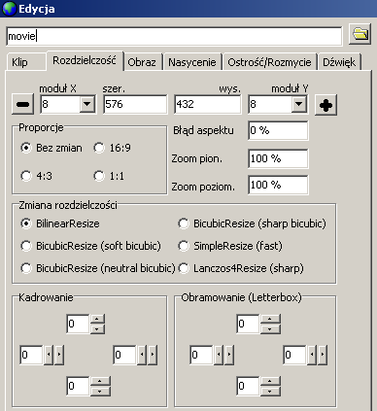
Rys. 3.8 Zakładka Rozdzielczość
Na zakładce 'obraz' (rys 3.9) znajdują się komponenty modyfikujące właściwości obrazu. W polu wielokrotnego wyboru 'Odwróć kanał' można odwrócić dany kolor na przeciwny. Zaznaczając wszystkie kolory otrzymany obraz jest negatywem obrazu źródłowego. Za pomocą opcji dostępnych w polu 'Zmień przestrzeń kolorów' możliwa jest konwersja do jednej z dostępnych przestrzeni barw. Opcje 'Odwróć obraz' dają możliwość odbicia lustrzanego w pionie i poziomie oraz obrót obrazu o 90^{O} w lewo lub prawo. W prawym dolnym polu można zastosować efekt FadeIn (rozjaśnienie) oraz FadeOut (ściemnienie).
Zaznaczenie opcji 'Skala szarości' nakłada na film filtr Greyscale.
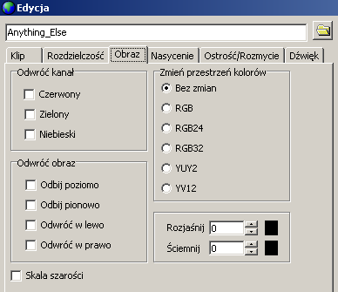

Rys. 3.9 Zakładka Obraz

Na zakładce 'Nasycenie' (rys 3.10) są modyfikowane parametry filtra Tweak.

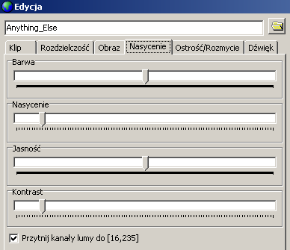
Rys 3.10 Zakładka Nasycenie

Na zakładce 'Ostrość/Rozmycie' (rys 3.11) modyfikowane są parametry filtra Blur. Jeśli zostanie zaznaczona opcja 'Promień poziomy = Promień pionowy' to po poruszeniu jednego z suwaków drugi automatycznie ustawi się na tą samą pozycję.

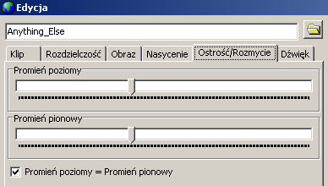
Rys. 3.11 Zakładka Ostrość/Rozmycie

Zakładka 'Dźwięk' (rys 3.12) odpowiada za wszystkie filtry związane ze ścieżką dźwiękową klipu. Aby włączyć normalizację dźwięku należy zaznaczyć pole opcję 'Normalizuj' w polu 'Normalizacja'. Dodatkową opcją po włączeniu normalizacji jest zmiana głośności komponentem TrackBar oraz wyświetlenie dodatkowych informacji o normalizacji na obrazie ('Pokaż info').
Za pomocą opcji w polu 'Kanały' nakładane są filtry ConvertToMono, GetLeftChannel, GetRightChannel. Wybranie opcji 'Stereo (AC3)' powoduje nałożenie filtra GetChannel z parametrami (1,2) czyli zamiana dźwięku wielokanałowego do stereo. Opcja ta dotyczy tylko dźwięku w formacie AC3.
Pola 'Próbkowanie' i 'Częstotliwość próbkowania [Hz]' pozwalają na zmianę tych parametrów dźwięku.
W polu 'Inne' zostały umieszczone filtry niepasujące do żadnej z powyższych kategorii. Pierwszy umieszcza w skrypcie filtr EnsureVBRMP3Sync, a drugi usuwa z klipu ścieżkę dźwiękową.

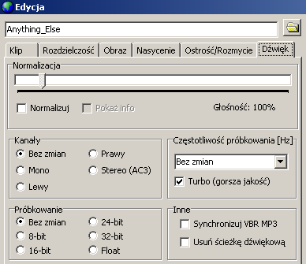
Rys 3.12 Zakładka Dźwięk

W prawej górnej części okna na zakładce 'Player' (rys 3.13) znajduje się okno z podglądem edytowanego klipu. Aby zobaczyć jak wygląda skrypt AVS dla edytowanego klipu wystarczy kliknąć na zakładkę 'Skrypt' (rys. 3.14).

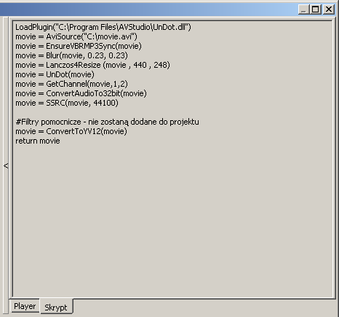
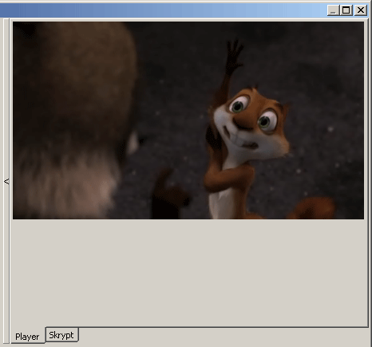
Rys 3.13 Podgląd filmu

Rys 3.15 Podgląd skryptu
Dolna część ekranu (rys 3.16) składa się z:
- osi czasu (TrackBar), dzięki któremu użytkownik ma dostęp do
dowolnego fragmentu filmu;
- przycisków nawigacyjnych służących do
- przejścia do pierwszej klatki
- cofnięcia o jedną klatkę
- rozpoczęcia odtwarzania
- zatrzymania odtwarzania (Pauza)
- przesunięcia o jedna klatkę do przodu
- przejścia do ostatniej klatki
- ustalenia początku klipu
- wybrania całego klipu
- ustalenia końca klipu
- przycisków kontroli okna:
- Zastosuj – powoduje odświeżenie okna podglądu filmu
- OK – zamyka okno edycji i dopisuje klip do projektu
- Anuluj – zamyka okno edycji nie zapisując zmian
- Podgląd – wywołuje domyślny odtwarzacz video i wyświetla w nim bieżący klip
- Zapisz AVS – zapisuje zawartość zakładki 'Skrypt' do pliku
- Zapisz BMP – zapisuje zawartość zakładki 'Player' do pliku
- paska statusu podzielonego na 3 części:
- nowa rozdzielczość klipu
- nowa wartość fps klipu
- aktualnie wyświetlana klatka

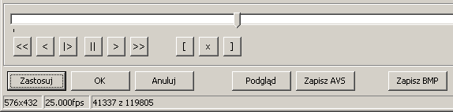
Rys 3.16 Dolna część okna edycji

Obsługa zdarzenia naciśnięcia przycisku pauzy

Naciśnięcie przycisku pauzy [||] (schemat 3.9) powoduje zatrzymanie odtwarzania filmu (jeśli aktualnie jest odtwarzany) oraz szereg dodatkowych czynności wyświetlających obraz w oknie podglądu.
Procedura ShowScriptExecute sprawdza wartość zmiennej globalna CanShowScript. Jeśli jest ustawiona na wartość false (czyli program znajduje się w fazie uruchamiania okna edycji) oraz jest wpisana nazwa klipu to odtwarzanie filmu zostaje zablokowane, zbierane są wszystkie dane dotyczące edycji filmu i na ich podstawie aktualizowana jest zmienna ‘ap’ (instancja klasy TaviPlayer) odpowiedzialna za odtwarzanie filmu. Jeśli instrukcja warunkowa zwróci wartość true, to przed tymi operacjami dodatkowo zostaje wykonana procedura ShowScriptExecute, która tylko aktualizuje skrypt AVS, ale nie modyfikuje zmiennej ‘ap’.
Procedura TrackBar1Change powoduje przesłanie do okna edycji klatki o numerze pozycji wskaźnika.
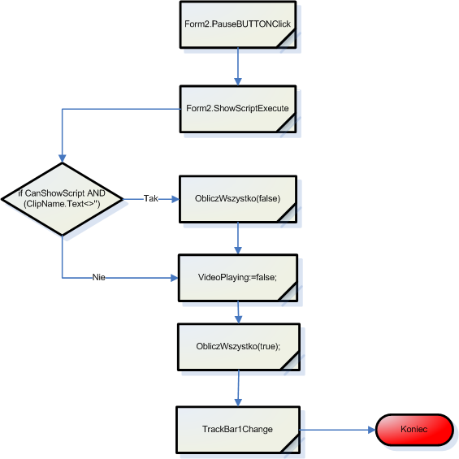
Schemat 3.9 Obsługa zdarzenia naciśnięcia przycisku pauzy

Wyświetlenie podglądu filmu

Procedura ObliczWszystko (schemat 3.10) może być wywołana z parametrem ShowPreview ustawionym na true lub false (fals oznacza obliczenie bez wyświetlania podglądu filmu). Pierwszą czynnością po jej wywołaniu jest poprawienie kadrowania filmu. Ponieważ rozdzielczość pionowa i pozioma musi być wielokrotnością liczby 2, funkcja PoprawKadrowanie modyfikuje te parametry odejmując po jednym pikselu od każdej błędnej wartości.

procedure TForm2.PoprawKadrowanie;
begin
while StrToInt(topm.Text) mod 2<>0 do
topm.Text :=StrAsInt(topm.Text,-1);
while StrToInt(bottomm.Text)mod 2<>0 do
bottomm.Text:=StrAsInt(bottomm.Text,-1);
while StrToInt(topp.Text) mod 2<>0 do
topp.Text :=StrAsInt(topp.Text,-1 );
while StrToInt(bottomp.Text)mod 2<>0 do
bottomp.Text:=StrAsInt(bottomp.Text,-1);
while StrToInt(leftp.Text) mod 2<>0 do
leftp.Text :=StrAsInt(leftp.Text,-1);
while StrToInt(rightp.Text) mod 2<>0 do
rightp.Text :=StrAsInt(rightp.Text,-1);
while StrToInt(leftm.Text) mod 2<>0 do
leftm.Text :=StrAsInt(leftm.Text,-1);
while StrToInt(rightm.Text) mod 2<>0 do
rightm.Text :=StrAsInt(rightm.Text,-1);
end;

Następnym krokiem jest sprawdzenie, czy pozostałe parametry formularza są poprawne np. czy nazwa klipu spełnia wymagania zmiennej AviSynth. Jeśli nazwa nie spełnia założeń jest automatycznie modyfikowana:

if (nazwa<>'') then
begin
for i:=1 to length(nazwa) do
if not (nazwa[i] in ['0'..'9','A'..'Z','a'..'z'])
then nazwa[i]:='_';
if (nazwa[1] in ['0'..'9']) then nazwa[1]:='_';
result:=nazwa;
end;

Kolejnym etapem jest zapisanie zawartości formularza do tymczasowego pliku projektu. W przypadku, gdy procedura ObliczWszystko (schemat 3.10) została wywołana z parametrem false, to w tym miejscu następuje jej przerwanie i kontrola wraca do użytkownika. Jeżeli parametr wywołania przyjmuje wartość true, to oznacza, że należy zaktualizować film przechowywany w zmiennej ap typu TAviPlayer. Procedura AviPlayerExecute zwalnia zmienną ap oraz tworzy ją na nowo z nowym filmem na podstawie tymczasowego skryptu AVS. Następnie jest uaktualniana pozycja suwaka TrackBar1 i jeśli dane w formularzu są poprawne, to klatka wskazująca przez TrackBar1 jest wyświetlana w oknie podglądu. Tak przygotowany film jest gotowy do wyświetlania jako obraz ruchomy. Jeżeli żaden parametr modyfikujący film nie był zmieniany, to przy odtwarzaniu wystarczy modyfikować pozycję suwaka i obraz będzie wyświetlany bez ponownego przeliczania.
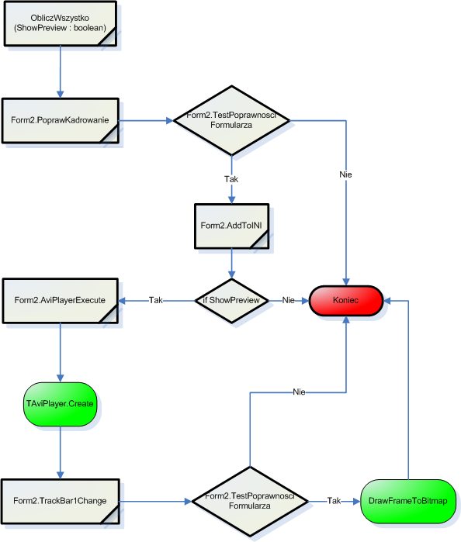
Schemat 3.10 Wyświetlenie podglądu filmu

4. Zakończenie

Celem pracy było stworzenie programu służącego do montażu filmów i modyfikacji obrazu. Program AVStudio w dużym uproszczeniu działa tak, że jest tworzony plik projektu, który ma strukturę pliku INI. Aby zamienić go na plik AVS wykonywana jest procedura kompilująca. Wynik jej działania jest zapisywany do okna z podglądem skryptu i zapisywany do pliku AVS na dysku twardym.
Napisany program służy do przygotowania skryptu AVS w taki sposób aby był on zgodny z zasadami tworzenia filmów. Każdy parametr zmieniony w oknie edycji może diametralnie zmienić wygląd filmu. Program zatem musi pilnować, aby zmiany były ze sobą spójne. Oznacza to że użytkownik nie znający technologii zapisu filmów w postaci cyfrowej i nie orientujący się o ograniczeniach jakie stawiają kodeki nie musi uważać aby szerokość filmu była podzielna przez 2 lub zmieniając rozdzielczość zachować proporcje obrazu. Mechanizmy w programie zostały tak zaprojektowane żeby przewidywały błędy, które może popełnić użytkownik. W przypadku błędu w skrypcie jest on automatycznie poprawiany lub wyświetlany jest komunikat informujący o konieczności zmiany odpowiedniego parametru.
Drugim zadaniem było stworzenie intuicyjnego interfejsu tak, aby użytkownik wiedział jak obsługiwać program na podstawie doświadczeń z innymi aplikacjami pisanymi pod Windows. Obejmuje to rozmieszczenie wszystkich komponentów, zapisywanie zmian w zmodyfikowanym projekcie, wygodny dostęp do funkcji poprzez wizualne komponenty, podgląd w czasie rzeczywistym tworzonego filmu oraz obsługa plików upuszczanych na formę. To ostatnie jest bardzo wygodne w użyciu, ponieważ użytkownik jednym ruchem myszki może załadować do programu odpowiedni plik. Aplikacja sama wykrywa czy upuszczony plik jest obsługiwany przez program i jeśli tak to wywołuje odpowiednią akcję. W przypadku pliku projektu jest on otwierany i wszystkie zmienne ustawiane są na wartości w projekcie a w przypadku plików filmowych zostaje uruchomione okno edycji a film jest otwierany uwzględniając typ pliku filmowego (avi, mpeg, avs).
Ponieważ program jest nowatorskim rozwiązaniem został przygotowany tak żeby można było go używać na całym świecie w każdej wersji językowej. Domyślnie interfejs jest w języku polskim, ale można go zmienić umieszczając w tym samym katalogu, co program plik z językiem i zmieniając odpowiednią opcję w oknie konfiguracji. Aktualnie do programu zostały dołączone 3 pliki z językiem – w wersji polskiej, angielskiej oraz litewskiej. Ponieważ język angielski jest „językiem uniwersalnym” („językiem Internetu”) na jego podstawie każdy może używając edytora tekstu przetłumaczyć program na swój język. Użycie kodowania Unicode w pliku języka umożliwia dostęp do znaków diakrytycznych używanych na całym świecie.
Ponieważ zaimplementowane procedury są bardzo złożone, w pracy zostały przedstawionych tylko kilka wybranych, które mają duże znaczenia dla działania programu. Zasada działania poszczególnych opcji została przedstawiona na schematach blokowych. Każdego element schematu jest nazwany tak jak procedury wiec w wygodny sposób można je odnaleźć w dołączonych kodach źródłowych.

Program testowano pod następującymi systemami operacyjnymi
- Microsoft Windows 98
- Microsoft Windows ME
- Microsoft Windows XP Home Edition
- Microsoft Windows XP Professional
- Microsoft Windows Vista Business

Dalszy rozwój programu może polegać na dodaniu obsługi kolejnych filtrów takich jak dodawanie opisów tekstowych na obrazie, efekty przejść między scenami, wczytywanie ścieżki dźwiękowej z osobnego pliku.

Bibliografia

[1] Encyklopedia WIEM, Rok 2007 (http://portalwiedzy.onet.pl/encyklopedia.html)

[2] „MPEG Pointers & Resources” MpegTV, Rok 2004 (http://www.mpeg.org/)

[3] Zbigniew Hulicki: Systemy komunikacji multimedialnej, Wydawnictwo Fundacji Postępu Telekomunikacji, Kraków

[4] Jakościowe aspekty kompresji obrazu i dźwięku - Dominik Nasiłowski

[5] Skarbek Wł., „Multimedia - Algorytmy i Standardy Kompresji”, Akademicka Oficyna Wydawnicza PLJ, Warszawa 1998

[6] „Overview of the MPEG-4 Standard” Rob Koenen, Rok 2002 (http://www.chiariglione.org/mpeg/standards/mpeg-4/mpeg-4.htm)

[7] Formaty plików multimedialnych obsługiwanych przez program Windows Media Player, Microsoft, Rok 2007 (http://support.microsoft.com/kb/316992/pl)

[8] „What's on a DVD?”, Rok 2003 (http://www.doom9.org/index.html?/dvd-structure.htm)

[9] Matroska Specifications (http://www.matroska.org/technical/specs/index.html)

[10] „VirtualDub” Avery Lee, Rok 2007 (http://www.virtualdub.org/)

[11] VFAPI Reader Codec (http://www.doom9.org/mpg/vfapi_reader_codec.htm)

[12] „DGIndex - User Manual” Donald A. Graft, Rok 2006 (http://neuron2.net/dgmpgdec/DGIndexManual.html)

[13] „DGMPGDec Quick Start Guide” Donald A. Graft, Rok 2005 (http://neuron2.net/dgmpgdec/QuickStart.html)

[14] „Avisynth documentation Overview”, Rok 2004

[15] About MediaInfo (http://mediainfo.sourceforge.net/pl)

[16] Opis formatów kompresji obrazu (http://divx.pl/articles.php?id=47)

